(Σημείωση: Ο παρακάτω πίνακας περιεχομένων δεν αποτελεί το τελικό κείμενο, διότι εκκρεμούν ορθογραφικές και συντακτικές διορθώσεις)

ΠΙΝΑΚΑΣ ΠΕΡΙΕΧΟΜΕΝΩΝ
ΙΕ΄ ΠΕΡΙΟΔΟΣ
ΠΡΟΕΔΡΕΥΟΜΕΝΗΣ ΚΟΙΝΟΒΟΥΛΕΥΤΙΚΗΣ ΔΗΜΟΚΡΑΤΙΑΣ
ΣΥΝΟΔΟΣ Β΄

ΣΥΝΕΔΡΙΑΣΗ Ο΄
Τρίτη 21 Ιανουαρίου 2014

ΘΕΜΑΤΑ
Α. ΕΙΔΙΚΑ ΘΕΜΑΤΑ
1. Άδεια απουσίας της Βουλευτού κ. Ε. Ράπτη, σελ.
2. Ανακοινώνεται ότι τη συνεδρίαση παρακολουθούν μαθητές από το 28ο Δημοτικό Σχολείο Αθηνών και το Γενικό Λύκειο Λιμένα Θάσου, σελ.
3. Επί διαδικαστικού θέματος, σελ.
Β. ΚΟΙΝΟΒΟΥΛΕΥΤΙΚΟΣ ΕΛΕΓΧΟΣ
1. Κατάθεση αναφορών, σελ.
2. Απαντήσεις Υπουργών σε ερωτήσεις Βουλευτών, σελ.
3. Συζήτηση αναφοράς και ερώτησης προς τον Υπουργό Υγείας, σχετικά με την έκθεση αξιολόγησης του ΕΟΠΥΥ, σελ.
Γ. ΝΟΜΟΘΕΤΙΚΗ ΕΡΓΑΣΙΑ
Κατάθεση Εκθέσεως Διαρκούς Επιτροπής:
Η Διαρκής Επιτροπή Παραγωγής και Εμπορίου καταθέτει την έκθεσή της στο σχέδιο νόμου του Υπουργείου Περιβάλλοντος, Ενέργειας και Κλιματικής Αλλαγής: "Ρύθμιση θεμάτων της ΑΔΜΗΕ Α.Ε.", σελ.

ΠΡΟΕΔΡΕΥΩΝ

ΔΡΙΒΕΛΕΓΚΑΣ Ι. , σελ.

ΟΜΙΛΗΤΕΣ
Α. Επί διαδικαστικού θέματος:
ΔΡΙΒΕΛΕΓΚΑΣ Ι. , σελ.
ΚΑΛΟΓΙΑΝΝΗΣ Σ. , σελ.
ΧΡΥΣΟΒΕΛΩΝΗ Μ. , σελ.
Β. Επί των αναφορών και ερωτήσεων:
ΜΠΕΖΑΣ Α. , σελ.
ΧΡΥΣΟΒΕΛΩΝΗ Μ. , σελ.

ΠΡΑΚΤΙΚΑ ΒΟΥΛΗΣ
ΙΕ΄ ΠΕΡΙΟΔΟΣ
ΠΡΟΕΔΡΕΥΟΜΕΝΗΣ ΚΟΙΝΟΒΟΥΛΕΥΤΙΚΗΣ ΔΗΜΟΚΡΑΤΙΑΣ
ΣΥΝΟΔΟΣ Β΄
ΣΥΝΕΔΡΙΑΣΗ O΄
Τρίτη 21 Ιανουαρίου 2014
Αθήνα, σήμερα στις 21 Ιανουαρίου 2014, ημέρα Τρίτη και ώρα 18.00΄ συνήλθε στην Αίθουσα των συνεδριάσεων του Βουλευτηρίου η Βουλή σε ολομέλεια για να συνεδριάσει υπό την προεδρία του Ε΄ Αντιπροέδρου αυτής κ. ΙΩΑΝΝΗ ΔΡΙΒΕΛΕΓΚΑ.
ΠΡΟΕΔΡΕΥΩΝ (Ιωάννης Δριβελέγκας): Κυρίες και κύριοι συνάδελφοι, αρχίζει η συνεδρίαση.
Παρακαλείται η κυρία Γραμματέας να ανακοινώσει τις αναφορές προς το Σώμα.
(Ανακοινώνονται προς το Σώμα από την κ. Μαρίνα Χρυσοβελώνη, Βουλευτή Μαγνησίας, τα ακόλουθα:
Α.ΚΑΤΑΘΕΣΗ ΑΝΑΦΟΡΩΝ
Δημόσιας Τάξης και Προστασίας του Πολίτη
2258) Η Βουλευτής Β΄ Θεσσαλονίκης κ. ΣΤΑΥΡΟΥΛΑ ΞΟΥΛΙΔΟΥ κατέθεσε αναφορά με την οποία η Ένωση Αστυνομικών Υπαλλήλων Θεσσαλονίκης αιτείται την ενίσχυση του προσωπικού των υπηρεσιών της Γενικής Αστυνομικής Διεύθυνσης (ΓΑΔ) Θεσσαλονίκης.
Οικονομικών - Αγροτικής Ανάπτυξης και Τροφίμων
2259) Ο Βουλευτής Ηρακλείου κ. ΕΠΑΜΕΙΝΩΝΔΑΣ (ΝΟΤΗΣ) ΜΑΡΙΑΣ κατέθεσε δημοσίευμα εφημερίδας το οποίο αφορά στην απόγνωση των κατ΄επάγγελμα αγροτών εξαιτίας της επιβαλλόμενης νέας αγροτικής πολιτικής.
Εσωτερικών
2260) Ο Βουλευτής Ηρακλείου κ. ΕΠΑΜΕΙΝΩΝΔΑΣ (ΝΟΤΗΣ) ΜΑΡΙΑΣ κατέθεσε δημοσίευμα εφημερίδας το οποίο αναφέρεται στην αναστάτωση για τις επικείμενες απολύσεις των δημοτικών υπαλλήλων του Νομού Λασιθίου, οι οποίοι κρίθηκαν ως πλεονάζοντες.
Εσωτερικών
2261) Ο Βουλευτής Χανίων κ. ΚΥΡΙΑΚΟΣ ΒΙΡΒΙΔΑΚΗΣ κατέθεσε αναφορά με την οποία ο Πρόεδρος της «ΔΕΔΙΣΑ Α.Ε.» (ΟΤΑ) αιτείται τη διενέργεια διαλόγου για τη διαμόρφωση του θεσμικού πλαισίου που αφορά την ορθή διαχείριση των στερεών αποβλήτων της Περιφέρειας Κρήτης.
Δημόσιας Τάξης και Προστασίας του Πολίτη - Υγείας
2262) Ο Βουλευτής Ηρακλείου κ. ΕΠΑΜΕΙΝΩΝΔΑΣ (ΝΟΤΗΣ) ΜΑΡΙΑΣ κατέθεσε αναφορά με την οποία η Ένωση Ειδικών Φρουρών Κρήτης διαμαρτύρεται για απόφαση του ΟΠΑΔ, η οποία καταφέρεται σε βάρος βαριά τραυματισμένου ειδικού φρουρού.
Περιβάλλοντος, Ενέργειας και Κλιματικής Αλλαγής - Οικονομικών
2263) Ο Βουλευτής Κορινθίας κ. ΧΡΙΣΤΟΣ ΔΗΜΑΣ κατέθεσε αναφορά με την οποία ο εκπρόσωπος της «ΤΖΑΝΕΤΟΣ ΝΙΚΟΛΑΟΣ και ΣΙΑ Ε.Ε.» και ο Πρόεδρος της Κεντρικής Ένωσης Επιμελητηρίων κ. Κωνσταντίνος Μίχαλος αιτούνται την επίλυση θέματος που αφορά την τιμή πώλησης και φορολόγησης της παραγόμενης ηλεκτρικής ενέργειας στα φωτοβολταϊκά πάρκα.
Δημόσιας Τάξης και Προστασίας του Πολίτη
2264) Η Βουλευτής Β΄ Θεσσαλονίκης κ. ΑΙΚΑΤΕΡΙΝΗ ΜΑΡΚΟΥ κατέθεσε αναφορά με την οποία η Ένωση Αστυνομικών Υπαλλήλων Θεσσαλονίκης αιτείται την ενίσχυση του προσωπικού των υπηρεσιών της Γενικής Αστυνομικής Διεύθυνσης (ΓΑΔ) Θεσσαλονίκης.
Διοικητικής Μεταρρύθμισης και Ηλεκτρονικής Διακυβέρνησης - Εργασίας, Κοινωνικής Ασφάλισης και Πρόνοιας
2265) Η Βουλευτής Άρτης κ. ΟΛΓΑ ΓΕΡΟΒΑΣΙΛΗ κατέθεσε αναφορά με την οποία οι εργαζόμενοι των βρεφονηπιακών σταθμών του ΟΑΕΔ στην Άρτα, οι οποίοι βρίσκονται σε διαθεσιμότητα, αιτούνται την παροχή διευκρινίσεων σε θέματα που τους αφορούν.
Εργασίας, Κοινωνικής Ασφάλισης και Πρόνοιας
2266) Ο Βουλευτής Μαγνησίας κ. ΠΑΡΙΣΗΣ (ΠΑΡΙΣ) ΜΟΥΤΣΙΝΑΣ κατέθεσε δημοσίευμα εφημερίδας το οποίο αναφέρεται στη διακοπή της ιατροφαρμακευτικής κάλυψης των συνταξιούχων του ΟΑΕΕ.
Οικονομικών
2267) Ο Βουλευτής Ηρακλείου κ. ΕΠΑΜΕΙΝΩΝΔΑΣ (ΝΟΤΗΣ) ΜΑΡΙΑΣ κατέθεσε αναφορά με την οποία η Δημοτική Οργάνωση Ιεράπετρας του Πολιτικού Κινήματος «Αντιμνημονιακοί Πολίτες» εκφράζει τη δυσαρέσκειά της για την παραχώρηση στο ΤΑΙΠΕΔ δυο παραλιακών ακινήτων του Δήμου Ιεράπετρας και επισημαίνει τις ενδεχόμενες αρνητικές επιπτώσεις της ενέργειας αυτής.
Εθνικής Άμυνας - Δημόσιας Τάξης και Προστασίας του Πολίτη
2268) Ο Βουλευτής Ιωαννίνων κ. ΣΤΑΥΡΟΣ ΚΑΛΟΓΙΑΝΝΗΣ κατέθεσε αναφορά με την οποία οι Δήμαρχοι Φιλιατών, Πωγωνίου, Κόνιτσας, Νεστορίου, Καστοριάς και Πρεσπών διαμαρτύρονται για την ελλιπή φύλαξη των παραμεθόριων περιοχών και καταθέτουν τις προτάσεις τους για την επίλυση του ζητήματος αυτού.
Περιβάλλοντος, Ενέργειας και Κλιματικής Αλλαγής
2269) Οι Βουλευτές, Α΄ Θεσσαλονίκης κ. ΘΕΟΔΟΣΙΟΣ ΚΩΝΣΤΑΝΤΙΝΙΔΗΣ, Β΄ Θεσσαλονίκης κ. ΕΛΕΝΗ ΓΕΡΑΣΙΜΙΔΟΥ και Λαρίσης κ. ΓΕΩΡΓΙΟΣ ΛΑΜΠΡΟΥΛΗΣ κατέθεσαν αναφορά με την οποία το Σωματείο Δασεργατών Μακεδονίας, Θράκης και Θεσσαλίας καταθέτει τις προτάσεις του προσβλέποντας στην επίλυση ποικίλων προβλημάτων του κλάδου.
Παιδείας και Θρησκευμάτων
2270) Ο Βουλευτής Αχαΐας κ. ΝΙΚΟΛΑΟΣ ΝΙΚΟΛΟΠΟΥΛΟΣ κατέθεσε αναφορά με την οποία ο κ. Δημήτρης Μπιτζένης διαμαρτύρεται για τη μειωμένη δυνατότητα των εκπαιδευτικών με δεύτερο πτυχίο που βρίσκονται σε διαθεσιμότητα να μεταταχθούν με διαφανείς διαδικασίες.
Υποδομών, Μεταφορών και Δικτύων
2271) Η Βουλευτής Μαγνησίας κ. ΜΑΡΙΝΑ ΧΡΥΣΟΒΕΛΩΝΗ κατέθεσε αναφορά με την οποία ο κ. Παναγιώτης Κωνσταντινίδης αιτείται την παροχή λύσης στο ζήτημα της θέσπισης δελτίου στάθμευσης για τα άτομα με αναπηρία και τη διευκρίνιση των ασαφειών της νομοθεσίας.
Περιβάλλοντος, Ενέργειας και Κλιματικής Αλλαγής
2272) Ο Βουλευτής Ηλείας κ. ΓΕΩΡΓΙΟΣ ΚΟΝΤΟΓΙΑΝΝΗΣ κατέθεσε αναφορά με την οποία οι Πρόεδροι των Επιμελητηρίων Αχαΐας και Ηλείας αιτούνται τον επανακαθορισμό της λατομικής περιοχής Αράξου για την αντιμετώπιση των προβλημάτων των οικείων νομών.
Υγείας
2273) Οι Βουλευτές Μαγνησίας κ.κ. ΜΑΡΙΝΑ ΧΡΥΣΟΒΕΛΩΝΗ και ΠΑΡΙΣΗΣ (ΠΑΡΙΣ) ΜΟΥΤΣΙΝΑΣ κατέθεσαν αναφορά με την οποία η Ανοιχτή Ομάδα Παρέμβασης της <<Ενωτικής Δημοτικής Κίνησης>> αιτείται τη στελέχωση με επαρκές ιατρικό προσωπικό του Κέντρου Υγείας Αλμυρού Μαγνησίας.
Εργασίας, Κοινωνικής Ασφάλισης και Πρόνοιας
2274) Ο Βουλευτής Λέσβου κ. ΠΑΥΛΟΣ ΒΟΓΙΑΤΖΗΣ κατέθεσε αναφορά με την οποία οι υπάλληλοι του λιμένα Μυτιλήνης αιτούνται την παροχή διευκρινίσεων για τη λειτουργία του κεφαλαίου αποζημίωσης φορτοεκφορτωτών (ΚΑΦ) του λιμένα Μυτιλήνης.
Περιβάλλοντος, Ενέργειας και Κλιματικής Αλλαγής
2275) Οι Βουλευτές, Έβρου κ. ΜΑΡΙΝΟΣ ΟΥΖΟΥΝΙΔΗΣ και Ημαθίας κ. ΚΩΝΣΤΑΝΤΙΝΟΣ ΓΙΟΒΑΝΟΠΟΥΛΟΣ κατέθεσαν αναφορά με την οποία ο Πανελλήνιος Σύνδεσμος Αγροτικών Φωτοβολταϊκών θέτει το ζήτημα της ανάγκης λήψης μέτρων για τη μείωση του ελλείμματος του «ΛΑΓΗΕ Α.Ε.».
Παιδείας και Θρησκευμάτων
2276) Ο Βουλευτής Λέσβου κ. ΠΑΥΛΟΣ ΒΟΓΙΑΤΖΗΣ κατέθεσε αναφορά με την οποία ο Διευθυντής του Ειδικού Δημοτικού Σχολείου Καλλονής αναφέρεται στα προβλήματα στέγασης και στελέχωσης του οικείου ειδικού δημοτικού σχολείου και του ειδικού νηπιαγωγείου.
Δημόσιας Τάξης και Προστασίας του Πολίτη - Εθνικής Άμυνας
2277) Ο Βουλευτής Ιωαννίνων κ. ΜΙΧΑΗΛ ΚΑΣΣΗΣ κατέθεσε αναφορά με την οποία οι Δήμαρχοι Φιλιατών, Πωγωνίου, Κόνιτσας, Νεστορίου, Καστοριάς και Πρεσπών διαμαρτύρονται για την ελλιπή φύλαξη των παραμεθόριων περιοχών και καταθέτουν συγκεκριμένες προτάσεις για την επίλυση του ζητήματος.
Διοικητικής Μεταρρύθμισης και Ηλεκτρονικής Διακυβέρνησης
2278) Ο Βουλευτής Πιερίας κ. ΚΩΝΣΤΑΝΤΙΝΟΣ ΚΟΥΚΟΔΗΜΟΣ κατέθεσε αναφορά με την οποία το Σωματείο Εργαζομένων Εθνικού Ινστιτούτου Εργασίας και Ανθρώπινου Δυναμικού (ΕΙΕΑΔ) αναφέρεται στην πρόθεση της Κυβέρνησης να καταργηθεί το Εθνικό Ινστιτούτο Εργασίας και Ανθρώπινου Δυναμικού, επισημαίνοντας τη σημασία του ρόλου του στη στήριξη των επιχειρήσεων.
Αγροτικής Ανάπτυξης και Τροφίμων
2279) Ο Βουλευτής Ηρακλείου κ. ΕΛΕΥΘΕΡΙΟΣ ΑΥΓΕΝΑΚΗΣ κατέθεσε αναφορά με την οποία η Γραμματεία Αγροτικών Φορέων της Νέας Δημοκρατίας αναφέρεται σε προτάσεις και παρατηρήσεις επί του νομοσχεδίου του Υπουργείου Αγροτικής Ανάπτυξης και Τροφίφων που συζητείται στην Διαρκή Επιτροπή Παραγωγής και Εμπορίου.
Υποδομών, Μεταφορών και Δικτύων
2280) Ο Βουλευτής Κορινθίας κ. ΧΡΙΣΤΟΣ ΔΗΜΑΣ κατέθεσε αναφορά με την οποία ο Πρόεδρος της Τοπικής Κοινότητας Πισίων και το Σωματείο Επαγγελματιών Σχίνου αιτούνται την αποκατάσταση της κυκλοφορίας στην επαρχιακή οδό Πισίων-Σχίνου Αλεποχωρίου.
Υγείας
2281) Ο Βουλευτής Χανίων κ. ΚΥΡΙΑΚΟΣ ΒΙΡΒΙΔΑΚΗΣ κατέθεσε αναφορά με την οποία ο Δήμαρχος Κισσάμου του Νομού Χανίων εκφράζει την αντίθεσή του για την υποβάθμιση του Κέντρου Υγείας Κισσάμου.
Υγείας
2282) Ο Βουλευτής Ηρακλείου κ. ΕΠΑΜΕΙΝΩΝΔΑΣ (ΝΟΤΗΣ) ΜΑΡΙΑΣ κατέθεσε δημοσίευμα εφημερίδας το οποίο αφορά τα προβλήματα λειτουργίας που αντιμετωπίζει το Γενικό Νοσοκομείο – Κέντρο Υγείας Ιεράπετρας.
Παιδείας και Θρησκευμάτων
2283) Ο Βουλευτής Ιωαννίνων κ. ΜΙΧΑΗΛ ΚΑΣΣΗΣ κατέθεσε αναφορά με την οποία ο Πρύτανης του Πανεπιστημίου Ιωαννίνων αιτείται τη λήψη διευκρινίσεων σχετικά με την απόφαση του Πρυτανικού Συμβουλίου του Πανεπιστημίου Ιωαννίνων για την ίδρυση Πολυτεχνικής Σχολής.
Παιδείας και Θρησκευμάτων
2284) Ο Βουλευτής Ηρακλείου κ. ΙΩΑΝΝΗΣ ΜΙΧΕΛΟΓΙΑΝΝΑΚΗΣ κατέθεσε αναφορά με την οποία ο Πρόεδρος της Εφορείας του Αρεταίειου Νοσοκομείου αιτείται την εξαίρεση στη διαθεσιμότητα - κινητικότητα του ειδικευμένου προσωπικού της ακτινοθεραπευτικής μονάδας του Αρεταίειου Νοσοκομείου.
Παιδείας και Θρησκευμάτων
2285) Ο Βουλευτής Ηρακλείου κ. ΕΠΑΜΕΙΝΩΝΔΑΣ (ΝΟΤΗΣ) ΜΑΡΙΑΣ κατέθεσε δημοσίευμα εφημερίδας το οποίο αναφέρεται στα λειτουργικά κενά όλων των βαθμίδων εκπαίδευσης στον Νομό Ηρακλείου.
Παιδείας και Θρησκευμάτων
2286) Η Βουλευτής Β΄ Αθηνών κ. ΑΙΚΑΤΕΡΙΝΗ ΠΑΠΑΚΩΣΤΑ - ΣΙΔΗΡΟΠΟΥΛΟΥ κατέθεσε αναφορά με την οποία η κ. Κωνσταντίνα Ξένου διαμαρτύρεται για τη λειτουργία του ΔΟΑΤΑΠ και τις εξετάσεις των δυσλεκτικών φοιτητών.
Εργασίας, Κοινωνικής Ασφάλισης και Πρόνοιας - Διοικητικής Μεταρρύθμισης και Ηλεκτρονικής Διακυβέρνησης
2287) Η Βουλευτής Β΄ Αθηνών κ. ΑΙΚΑΤΕΡΙΝΗ ΠΑΠΑΚΩΣΤΑ - ΣΙΔΗΡΟΠΟΥΛΟΥ κατέθεσε αναφορά με την οποία η κ. Αποστολάκη Αναστασία διαμαρτύρεται για τη διαθεσιμότητα συγκεκριμένων κατηγοριών εργαζομένων στον βρεφονηπιακό σταθμό ΟΑΕΔ Αγίας Βαρβάρας και αιτείται την παροχή διευκρινίσεων.
Οικονομικών - Ανάπτυξης και Ανταγωνιστικότητας
2288) Ο Βουλευτής Ευβοίας κ. ΕΥΑΓΓΕΛΟΣ ΑΠΟΣΤΟΛΟΥ κατέθεσε αναφορά με την οποία ο Εμπορικός Επαγγελματικός και Βιοτεχνικός Σύλλογος Στυρέων Ευβοίας αιτείται την επαναλειτουργία του υποκαταστήματος της Συνεταιριστικής Τράπεζας Ευβοίας από την Alpha Bank.
Ανάπτυξης και Ανταγωνιστικότητας
2289) Οι Βουλευτές Ηρακλείου κ. ΜΑΡΙΑ ΔΙΑΚΑΚΗ και κ. ΜΙΧΑΗΛ ΚΡΙΤΣΩΤΑΚΗΣ κατέθεσαν αναφορά με την οποία ο Σύλλογος Εκδοτών Βιβλιοπωλών Νομού Ηρακλείου επιθυμεί τη διατήρηση του νόμου περί της ενιαίας τιμής βιβλίου.
Παιδείας και Θρησκευμάτων
2290) Ο Βουλευτής Κυκλάδων κ. ΠΑΝΑΓΙΩΤΗΣ ΡΗΓΑΣ κατέθεσε αναφορά με την οποία το Τοπικό Παράρτημα Κυκλάδων της Περιφερειακής Ένωσης Δήμων Νοτίου Αιγαίου διαμαρτύρεται για την υπολειτουργία των δομών ειδικής αγωγής και εκπαίδευσης στο Νομό Κυκλάδων λόγω έλλειψης ειδικού εκπαιδευτικού προσωπικού.
Υποδομών, Μεταφορών και Δικτύων - Διοικητικής Μεταρρύθμισης και Ηλεκτρονικής Διακυβέρνησης
2291) Ο Βουλευτής Νομού Αττικής κ. ΠΑΥΛΟΣ ΧΑΪΚΑΛΗΣ κατέθεσε αναφορά με την οποία ο Βουλευτής Παύλος Χαϊκάλης αιτείται την παράδοση στοιχείων και αντιγράφου εκθέσεως αξιολόγησης αναφορικά με την αναδιοργάνωση της ΥΠΑ, εν όψει κατατεθείσας παλαιότερης αναφοράς του ιδίου για το ίδιο θέμα.
Δημόσιας Τάξης και Προστασίας του Πολίτη
2292) Ο Βουλευτής Ηρακλείου κ. ΕΛΕΥΘΕΡΙΟΣ ΑΥΓΕΝΑΚΗΣ κατέθεσε αναφορά με την οποία η Ένωση Ειδικών Φρουρών Κρήτης διαμαρτύρεται για απόφαση του ΟΠΑΔ, η οποία καταφέρεται σε βάρος βαριά τραυματισμένου ειδικού φρουρού.
Οικονομικών - Τουρισμού - Εσωτερικών
2293) Ο Βουλευτής Χανίων κ. ΚΥΡΙΑΚΟΣ ΒΙΡΒΙΔΑΚΗΣ κατέθεσε αναφορά με την οποία ο Δήμαρχος Πλατανιά του Νομού Χανίων αιτείται τη διόρθωση των στρεβλώσεων και αδικιών της ΚΥΑ που αφορά την απευθείας παραχώρηση του δικαιώματος απλής χρήσης αιγιαλού, παραλίας, όχθης και παρόχθιας ζώνης μεγάλων λιμνών και πλεύσιμων ποταμών, στους ΟΤΑ, Α΄ βαθμού.
Περιβάλλοντος, Ενέργειας και Κλιματικής Αλλαγής
2294) Ο Βουλευτής Ηρακλείου κ. ΕΠΑΜΕΙΝΩΝΔΑΣ (ΝΟΤΗΣ) ΜΑΡΙΑΣ κατέθεσε δημοσίευμα εφημερίδας το οποίο αναφέρεται σε ένα ακόμη ηλιοθερμικό πάρκο στο Νομό Λασιθίου και τις αρνητικές επιπτώσεις στον περιβάλλοντα χώρο.
Υγείας
2295) Ο Βουλευτής Ηρακλείου κ. ΕΠΑΜΕΙΝΩΝΔΑΣ (ΝΟΤΗΣ) ΜΑΡΙΑΣ κατέθεσε δημοσίευμα εφημερίδας το οποίο αναφέρεται στον εξευτελισμό που βιώνουν οι ανασφάλιστοι ασθενείς όταν αναγκάζονται να προσφύγουν στα κρατικά νοσοκομεία.
Παιδείας και Θρησκευμάτων
2296) Οι Βουλευτές, Νομού Αττικής κ. ΙΩΑΝΝΗΣ ΓΚΙΟΚΑΣ, Β΄ Θεσσαλονίκης κ. ΕΛΕΝΗ ΓΕΡΑΣΙΜΙΔΟΥ, Α΄ Αθηνών κ. ΓΑΡΥΦΑΛΛΙΑ (ΛΙΑΝΑ) ΚΑΝΕΛΛΗ και Λαρίσης κ. ΓΕΩΡΓΙΟΣ ΛΑΜΠΡΟΥΛΗΣ κατέθεσαν αναφορά με την οποία πρωτοβουλία γονέων αιτείται για τη διάσωση του ελληνόφωνου τμήματος του δημοτικού σχολείου <<ΟΜΗΡΟΣ>> στο Βερολίνο.
Δημόσιας Τάξης και Προστασίας του Πολίτη
2297) Ο Βουλευτής Ευβοίας κ. ΔΗΜΗΤΡΙΟΣ ΑΝΑΓΝΩΣΤΑΚΗΣ κατέθεσε αναφορά με την οποία η Ένωση Αστυνομικών Υπαλλήλων Ευβοίας εκφράζει τη διαμαρτυρία της για την κατασπατάληση των λιγοστών δυνάμεων της αστυνομίας, σε επιχειρήσεις καταστολής ιδιωτικών χώρων, οι οποίες προκύπτουν από τις αποφάσεις των επιχειρηματιών.
Οικονομικών
2298) Ο Βουλευτής Κυκλάδων κ. ΠΑΝΑΓΙΩΤΗΣ ΡΗΓΑΣ κατέθεσε αναφορά με την οποία το Πανελλήνιο Συνδικάτο Χερσαίων Εμπορευματικών Μεταφορών εκφράζει την αντίθεσή του σχετικά με τη φημολογούμενη κατάργηση της υποχρεωτικής έκδοσης φορτωτικής κατά τη μεταφορά των εμπορευμάτων από τα φορτηγά δημόσιας χρήσης.
Ανάπτυξης και Ανταγωνιστικότητας
2299) Ο Βουλευτής Ευβοίας κ. ΔΗΜΗΤΡΙΟΣ ΑΝΑΓΝΩΣΤΑΚΗΣ κατέθεσε αναφορά με την οποία ο Εμπορικός - Επαγγελματικός και Βιοτεχνικός Σύλλογος Στυρέων Ευβοίας αιτείται την επαναλειτουργία του υποκαταστήματος της συνεταιριστικής τράπεζας Ευβοίας από την ALPHA BANΚ.
Οικονομικών
2300) Ο Βουλευτής Πέλλης κ. ΙΟΡΔΑΝΗΣ (ΔΑΝΗΣ) ΤΖΑΜΤΖΗΣ κατέθεσε αναφορά με την οποία η Ομοσπονδία Συλλόγων Παραγωγών Λαϊκών Αγορών Κεντρικής και Δυτικής Μακεδονίας, Θεσσαλίας-Θράκης διαμαρτύρεται για τα προβλήματα που αντιμετωπίζει ο κλάδος τους μετά τις νέες αλλαγές στη φορολογία των παραγωγών λαϊκών αγορών με τους νόμους 4110/2013 και 4223/2013, αλλά και μετά την έκδοση της ΠΟΛ 1281/2013.
Υγείας
2301) Ο Βουλευτής Καβάλας κ. ΓΕΩΡΓΙΟΣ ΚΑΛΑΝΤΖΗΣ κατέθεσε αναφορά με την οποία το Σωματείο Εργαζομένων του 6ου ΕΚΑΒ Καβάλας αναφέρεται στις διοικητικές ελλείψεις και ειδικότερα στην έλλειψη διευθυντή στην υπηρεσία τους.
Εργασίας, Κοινωνικής Ασφάλισης και Πρόνοιας - Οικονομικών
2302) Οι Βουλευτές, Β΄ Αθηνών κ. ΙΩΑΝΝΗΣ ΔΗΜΑΡΑΣ και Α΄ Θεσσαλονίκης κ. ΓΑΒΡΙΗΛ ΑΒΡΑΜΙΔΗΣ κατέθεσαν αναφορά με την οποία οι εργαζόμενοι της <<ΕΞΠΡΕΣ - Δ. ΚΑΛΟΦΩΛΙΑΣ ΕΚΔΟΤΙΚΗ ΕΚΤΥΠΩΤΙΚΗ Α.Ε.>> με ψήφισμά τους ζητούν την παρέμβαση της επίσημης πολιτείας προκειμένου να αποδοθούν οι ευθύνες στην εταιρεία και να εκπληρωθούν οι βεβαιωμένες της υποχρεώσεις.
Υποδομών, Μεταφορών και Δικτύων
2303) Ο Βουλευτής Κορινθίας κ. ΝΙΚΟΛΑΟΣ ΤΑΓΑΡΑΣ κατέθεσε αναφορά με την οποία ο Πρόεδρος του Δημοτικού Συμβουλίου Κορινθίων αιτείται την ολοκλήρωση της κατασκευής του εξαγγελθέντος αντιπλημμυρικού έργου στο χείμαρρο Ξηριά Κορινθίας.
Παιδείας και Θρησκευμάτων
2304) Ο Βουλευτής Ρεθύμνης κ. ΙΩΑΝΝΗΣ ΚΕΦΑΛΟΓΙΑΝΝΗΣ κατέθεσε αναφορά με την οποία ο Δήμαρχος Ανωγείων ζητεί να καλυφθούν τα κενά στη λειτουργία του δημοτικού σχολείου Ανωγείων.
Οικονομικών
2305) Ο Βουλευτής Νομού Αττικής κ. ΑΘΑΝΑΣΙΟΣ ΜΠΟΥΡΑΣ κατέθεσε αναφορά με την οποία ο κ. Φλώρας Γεώργιος αιτείται τη λήψη αποφάσεων για την επανένταξη στην οικονομική δραστηριότητα των επιχειρήσεων που πτώχευσαν λόγω της οικονομικής κρίσης.
Παιδείας και Θρησκευμάτων - Οικονομικών
2306) Ο Βουλευτής Κυκλάδων κ. ΝΙΚΟΛΑΟΣ ΣΥΡΜΑΛΕΝΙΟΣ κατέθεσε αναφορά με την οποία ο πρόεδρος του Τοπικού Παραρτήματος Κυκλάδων και ο Δήμαρχος Σύρου-Ερμούπολης αιτούνται την αποκατάσταση της ομαλής μισθοδοσίας των καθαριστριών στις σχολικές μονάδες της περιοχής.
Υγείας
2307) Η Βουλευτής Β΄ Θεσσαλονίκης κ. ΣΤΑΥΡΟΥΛΑ ΞΟΥΛΙΔΟΥ κατέθεσε αναφορά με την οποία η Ανώτατη Συνομοσπονδία Πολυτέκνων Ελλάδος αιτείται την προστασία των πολύτεκνων οικογενειών από τη διαθεσιμότητα που προβλέπει το νομοσχέδιο του Υπουργείου Υγείας.
Αγροτικής Ανάπτυξης και Τροφίμων - Οικονομικών
2308) Ο Βουλευτής Λασιθίου κ. ΚΩΝΣΤΑΝΤΙΝΟΣ ΔΕΡΜΙΤΖΑΚΗΣ κατέθεσε αναφορά με την οποία ο Ενιαίος Αγροτικός Σύλλογος Παραγωγών Εκτός Εποχής Κηπευτικών και Αγροτικών Δραστηριοτήτων Φυτικής Παραγωγής Δήμου Ιεράπετρας διαμαρτύρεται για τις αρνητικές συνέπειες της υπαγωγής των μελών του στο νέο φορολογικό καθεστώς και αιτείται την παροχή διευκρινήσεων.
Εσωτερικών
2309) Οι Βουλευτές, Β΄ Αθηνών κ. ΙΩΑΝΝΗΣ ΔΗΜΑΡΑΣ και Α΄ Θεσσαλονίκης κ. ΓΑΒΡΙΗΛ ΑΒΡΑΜΙΔΗΣ κατέθεσαν αναφορά με την οποία ο Σύλλογος Ελληνοποντίων Προσφύγων <<ΠΑΝΑΓΙΑ>> αιτείται παρέμβαση από την πολιτεία ώστε να τους παραχωρηθεί έκταση από το Δήμο Λαγκαδά για την στέγαση των μελών του.
Αγροτικής Ανάπτυξης και Τροφίμων
2310) Ο Βουλευτής Ηρακλείου κ. ΕΛΕΥΘΕΡΙΟΣ ΑΥΓΕΝΑΚΗΣ κατέθεσε αναφορά με την οποία η Πανελλήνια Ένωση Πτυχιούχων Τεχνολόγων Γεωπόνων αιτείται την επίλυση θέματος που αφορά την άσκηση των επαγγελματικών δικαιωμάτων των γεωπόνων τεχνολογικής εκπαίδευσης.
Οικονομικών - Εθνικής Άμυνας - Ανάπτυξης και Ανταγωνιστικότητας
2311) Ο Βουλευτής Χανίων κ. ΚΥΡΙΑΚΟΣ ΒΙΡΒΙΔΑΚΗΣ κατέθεσε αναφορά με την οποία ο τέως Αντιδήμαρχος Χανίων αιτείται την αποκατάσταση των ζημιών του Πολεμικού Μουσείου Χανίων και την πλήρη αποκατάσταση του από τα χρηματοδοτικά προγράμματα του ΕΣΠΑ.
Εθνικής Άμυνας - Εσωτερικών
2312) Οι Βουλευτές, Β΄ Αθηνών κ. ΙΩΑΝΝΗΣ ΔΗΜΑΡΑΣ και Α΄ Θεσσαλονίκης κ. ΓΑΒΡΙΗΛ ΑΒΡΑΜΙΔΗΣ κατέθεσαν αναφορά με την οποία η Εθνική Ένωση Αναπήρων και Θυμάτων Πολέμου Νομού Θεσσαλονίκης, διαμαρτύρεται για την κατάργηση του ευεργετήματος της χορήγησης και εκμετάλλευσης των αδειών περιπτέρων και κυλικείων στους αναπήρους και στα θύματα πολέμου.
Οικονομικών - Αγροτικής Ανάπτυξης και Τροφίμων
2313) Ο Βουλευτής Ηρακλείου κ. ΕΠΑΜΕΙΝΩΝΔΑΣ (ΝΟΤΗΣ) ΜΑΡΙΑΣ κατέθεσε δημοσίευμα εφημερίδας θέτει το ζήτημα της νέας φορολογικής επιβάρυνσης στα αγροτικά εισοδήματα γεγονός που καθιστά ασύμφορη την παραγωγή προϊόντων για τους μικρούς παραγωγούς.
Παιδείας και Θρησκευμάτων
2314) Ο Βουλευτής Ηρακλείου κ. ΙΩΑΝΝΗΣ ΜΙΧΕΛΟΓΙΑΝΝΑΚΗΣ κατέθεσε αναφορά με την οποία η Δήμαρχος Φαιστού διαμαρτύρεται για τη φημολογούμενη αποχώρηση εκπαιδευτικού από το Δημοτικό Σχολείο Βοριζίων και αιτείται τη στελέχωσή του με επιπλέον προσωπικό.
Πολιτισμού και Αθλητισμού
2315) Οι Βουλευτές, Νομού Αττικής κ. ΓΕΩΡΓΙΟΣ ΠΑΝΤΖΑΣ, Β΄ Πειραιώς κ. ΕΥΓΕΝΙΑ(ΤΖΕΝΗ) ΒΑΜΒΑΚΑ, Τρικάλων κ. ΠΑΝΑΓΙΩΤΑ ΔΡΙΤΣΕΛΗ, Αχαΐας κ. ΜΑΡΙΑ ΚΑΝΕΛΛΟΠΟΥΛΟΥ και Δωδεκανήσου κ. ΔΗΜΗΤΡΗΣ ΓΑΚΗΣ κατέθεσαν αναφορά με την οποία η Ελληνική Φίλαθλος Ομοσπονδία Τοξοβολίας εκφράζει τη διαμαρτυρία της για την απώλεια δύο επιχορηγήσεων που της αναλογούσαν.
Παιδείας και Θρησκευμάτων
2316) Ο Βουλευτής Ηρακλείου κ. ΕΠΑΜΕΙΝΩΝΔΑΣ (ΝΟΤΗΣ) ΜΑΡΙΑΣ κατέθεσε δημοσίευμα εφημερίδας αναφέρεται στο ζήτημα του υποσιτισμού των μαθητών σε σχολεία του Δήμου Ηρακλείου.
Οικονομικών
2317) Οι Βουλευτές Ηρακλείου κ. ΜΙΧΑΗΛ ΚΡΙΤΣΩΤΑΚΗΣ και κ. ΜΑΡΙΑ ΔΙΑΚΑΚΗ κατέθεσαν αναφορά με την οποία το Εργατικό Κέντρο Ηρακλείου εκφράζει τη διαμαρτυρία του για τη μη διόρθωση των λαθών στον υπολογισμό του ΕΕΤΗΔΕ.
Β. ΑΠΑΝΤΗΣΕΙΣ ΥΠΟΥΡΓΩΝ ΣΕ ΕΡΩΤΗΣΕΙΣ ΒΟΥΛΕΥΤΩΝ
1. Στην με αριθμό 3097/24/10/2013 ερώτηση του Βουλευτή κ. Κασιδιάρη Ηλία δόθηκε με το υπ’ αριθμ. 2334β/10-12-2013 έγγραφο από τον Αναπηρωτή Υπουργό Περιβάλλοντος, Ενέργειας και Κλιματικής Αλλαγής η ακόλουθη απάντηση:
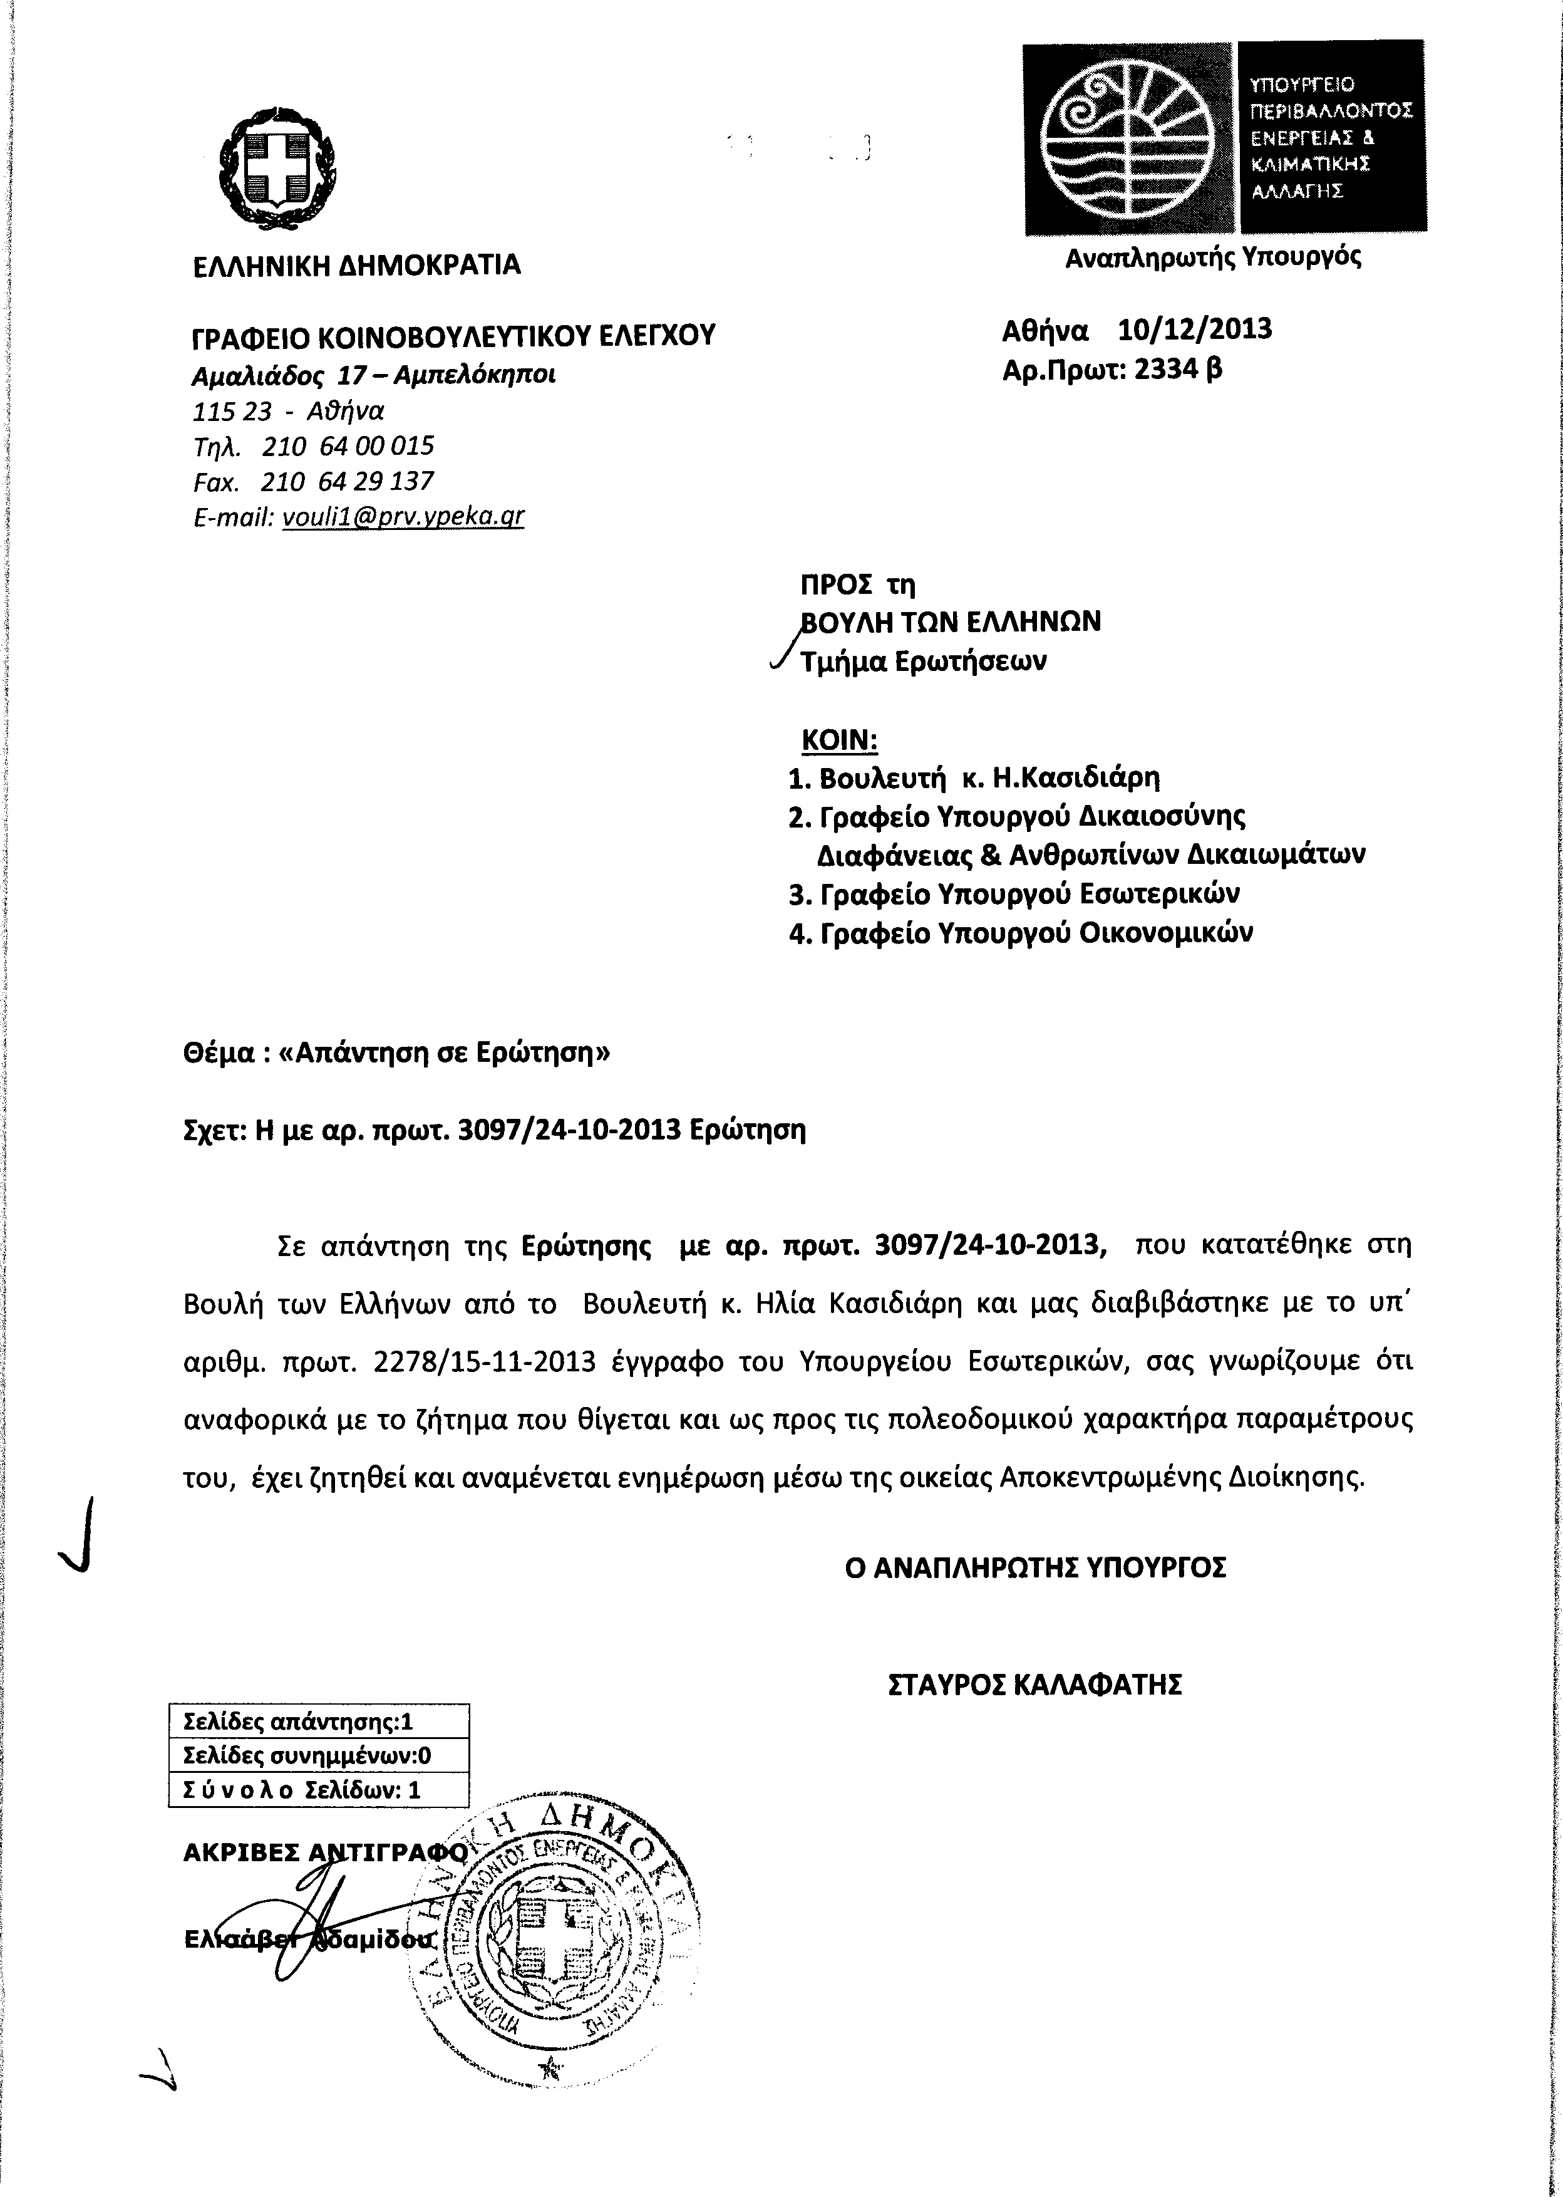
2. Στην με αριθμό 3724/12/11/2013 ερώτηση του Βουλευτή κ. Μίχου Νικολάου δόθηκε με το υπ’ αριθμ. 345/10-12-2013 έγγραφο από τον Αναπληρωτή Υπουργό Αγροτικής Ανάπτυξης και Τροφίμων η ακόλουθη απάντηση:
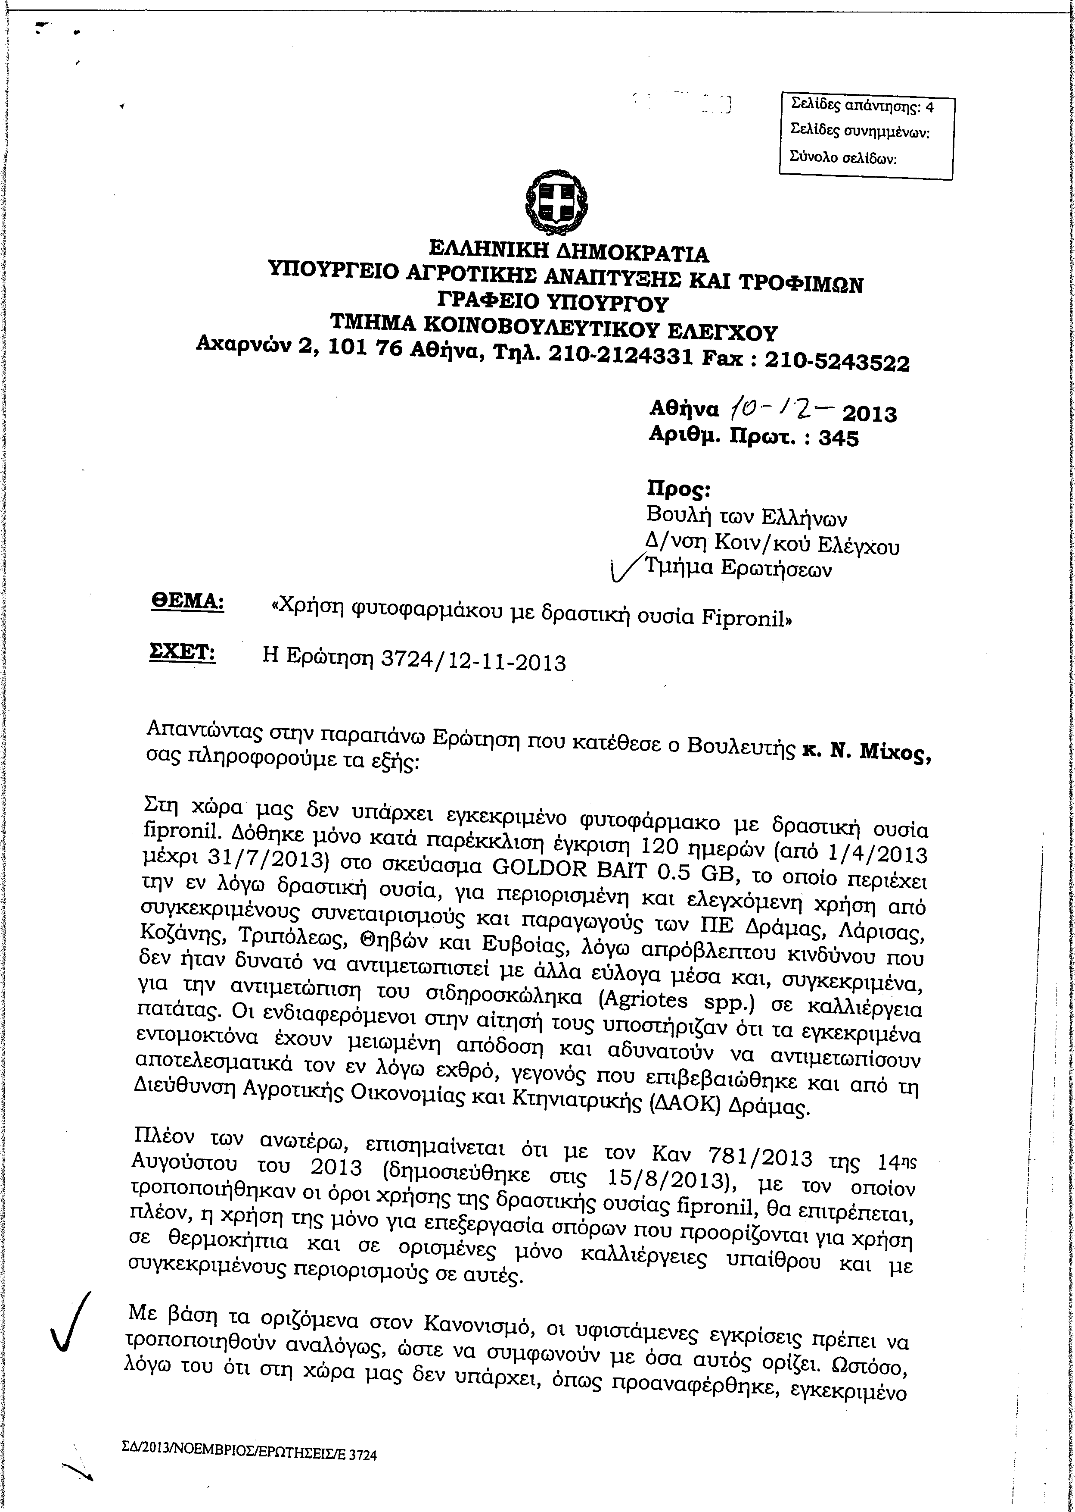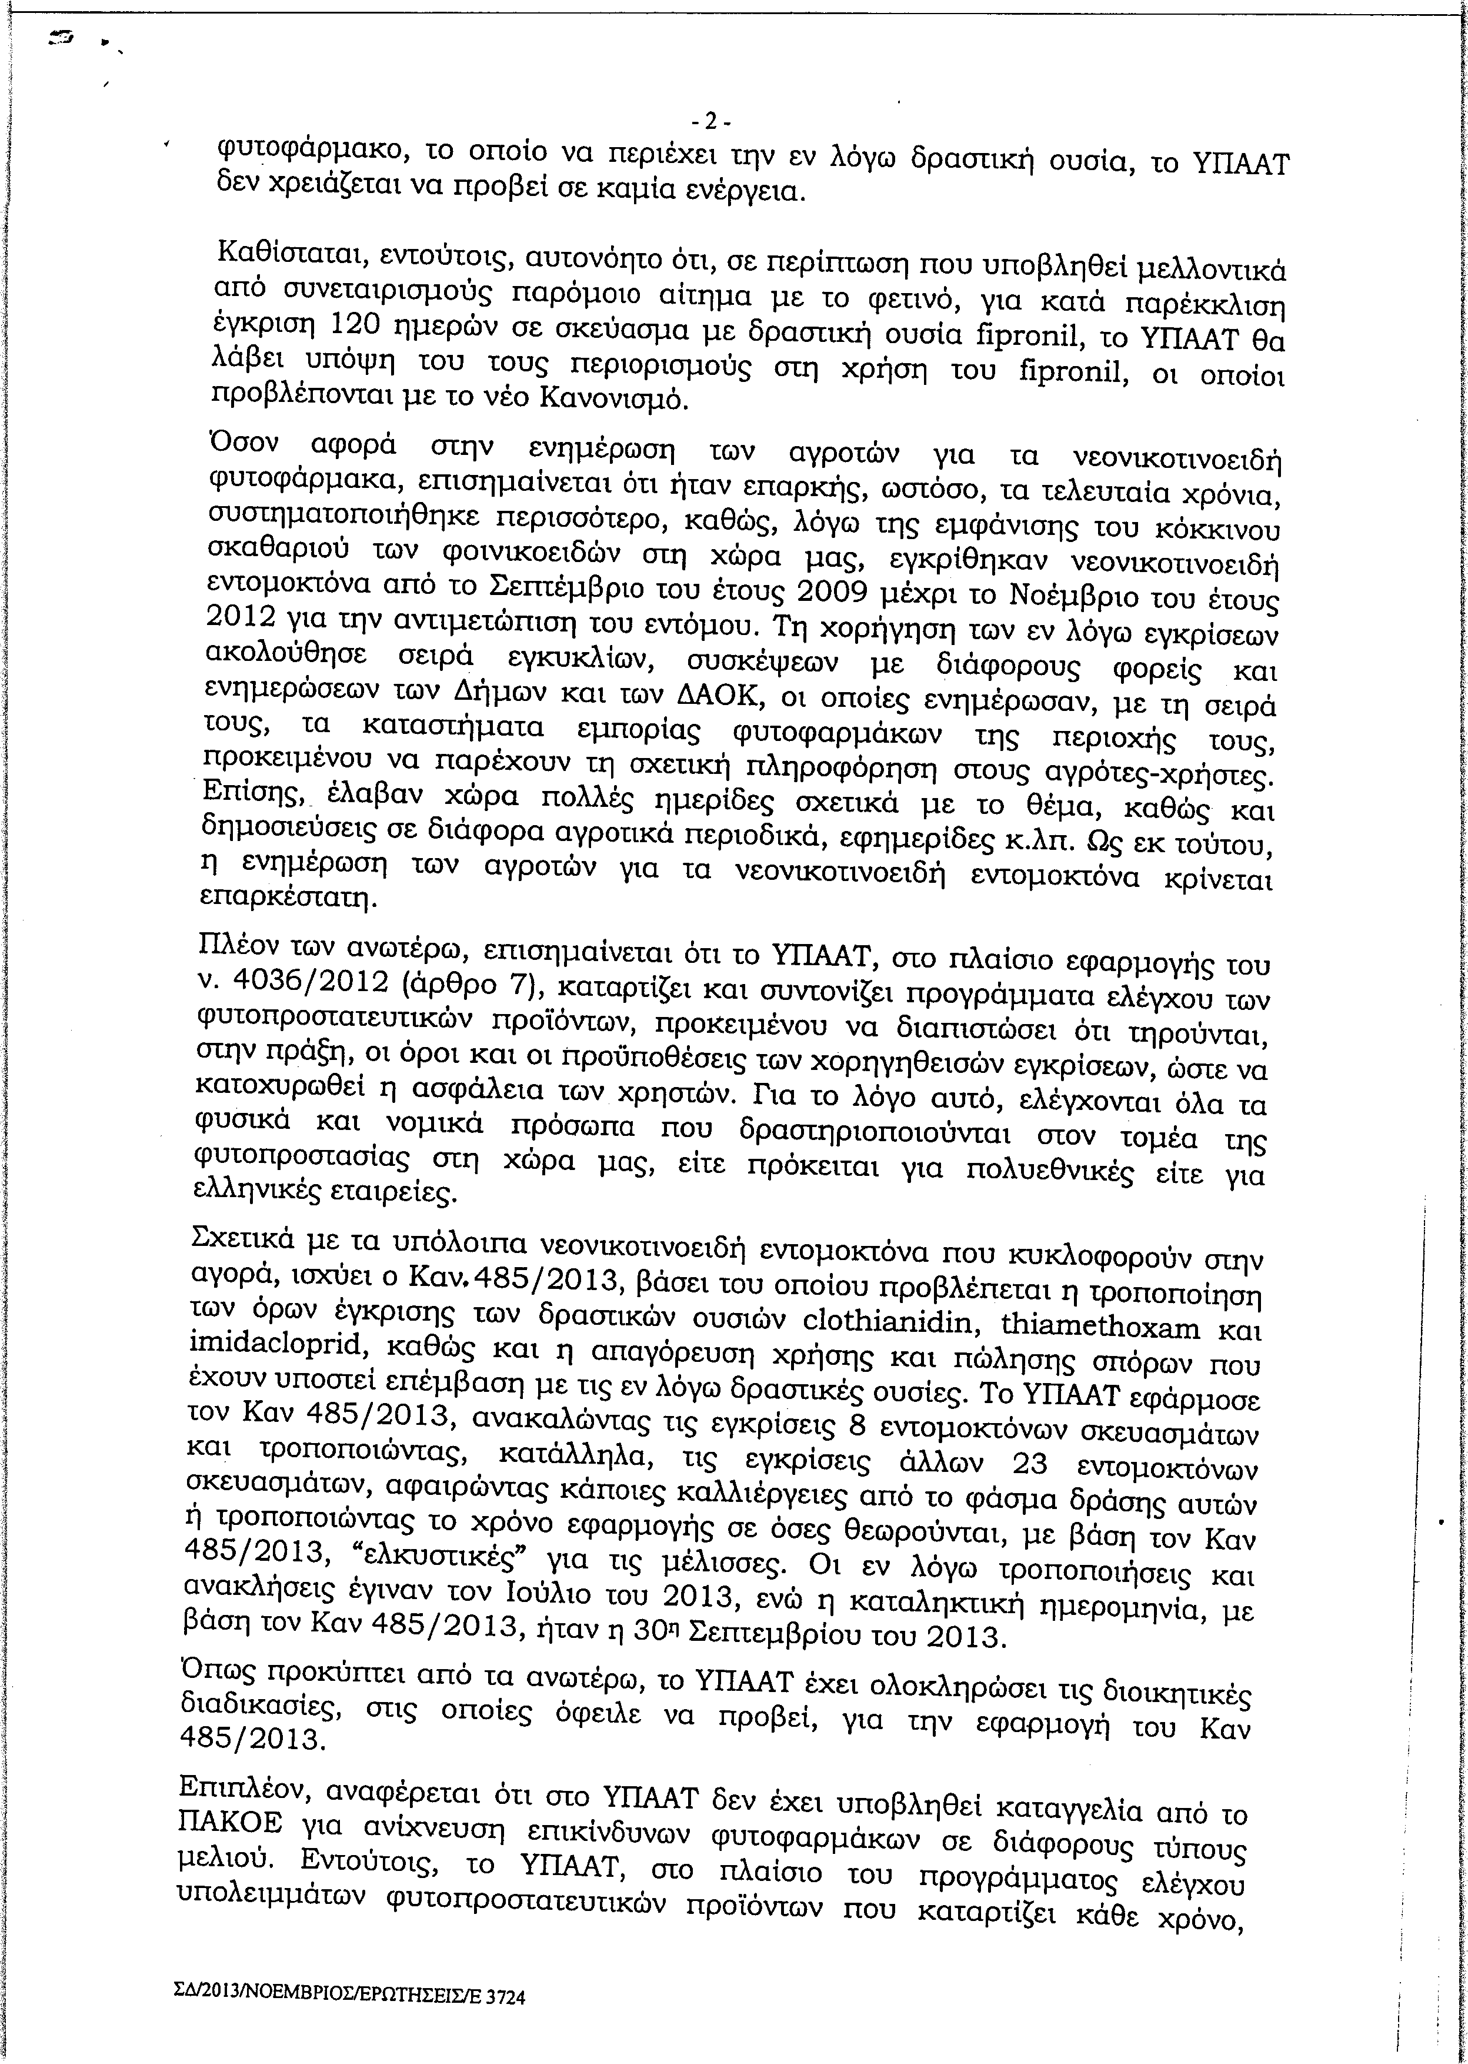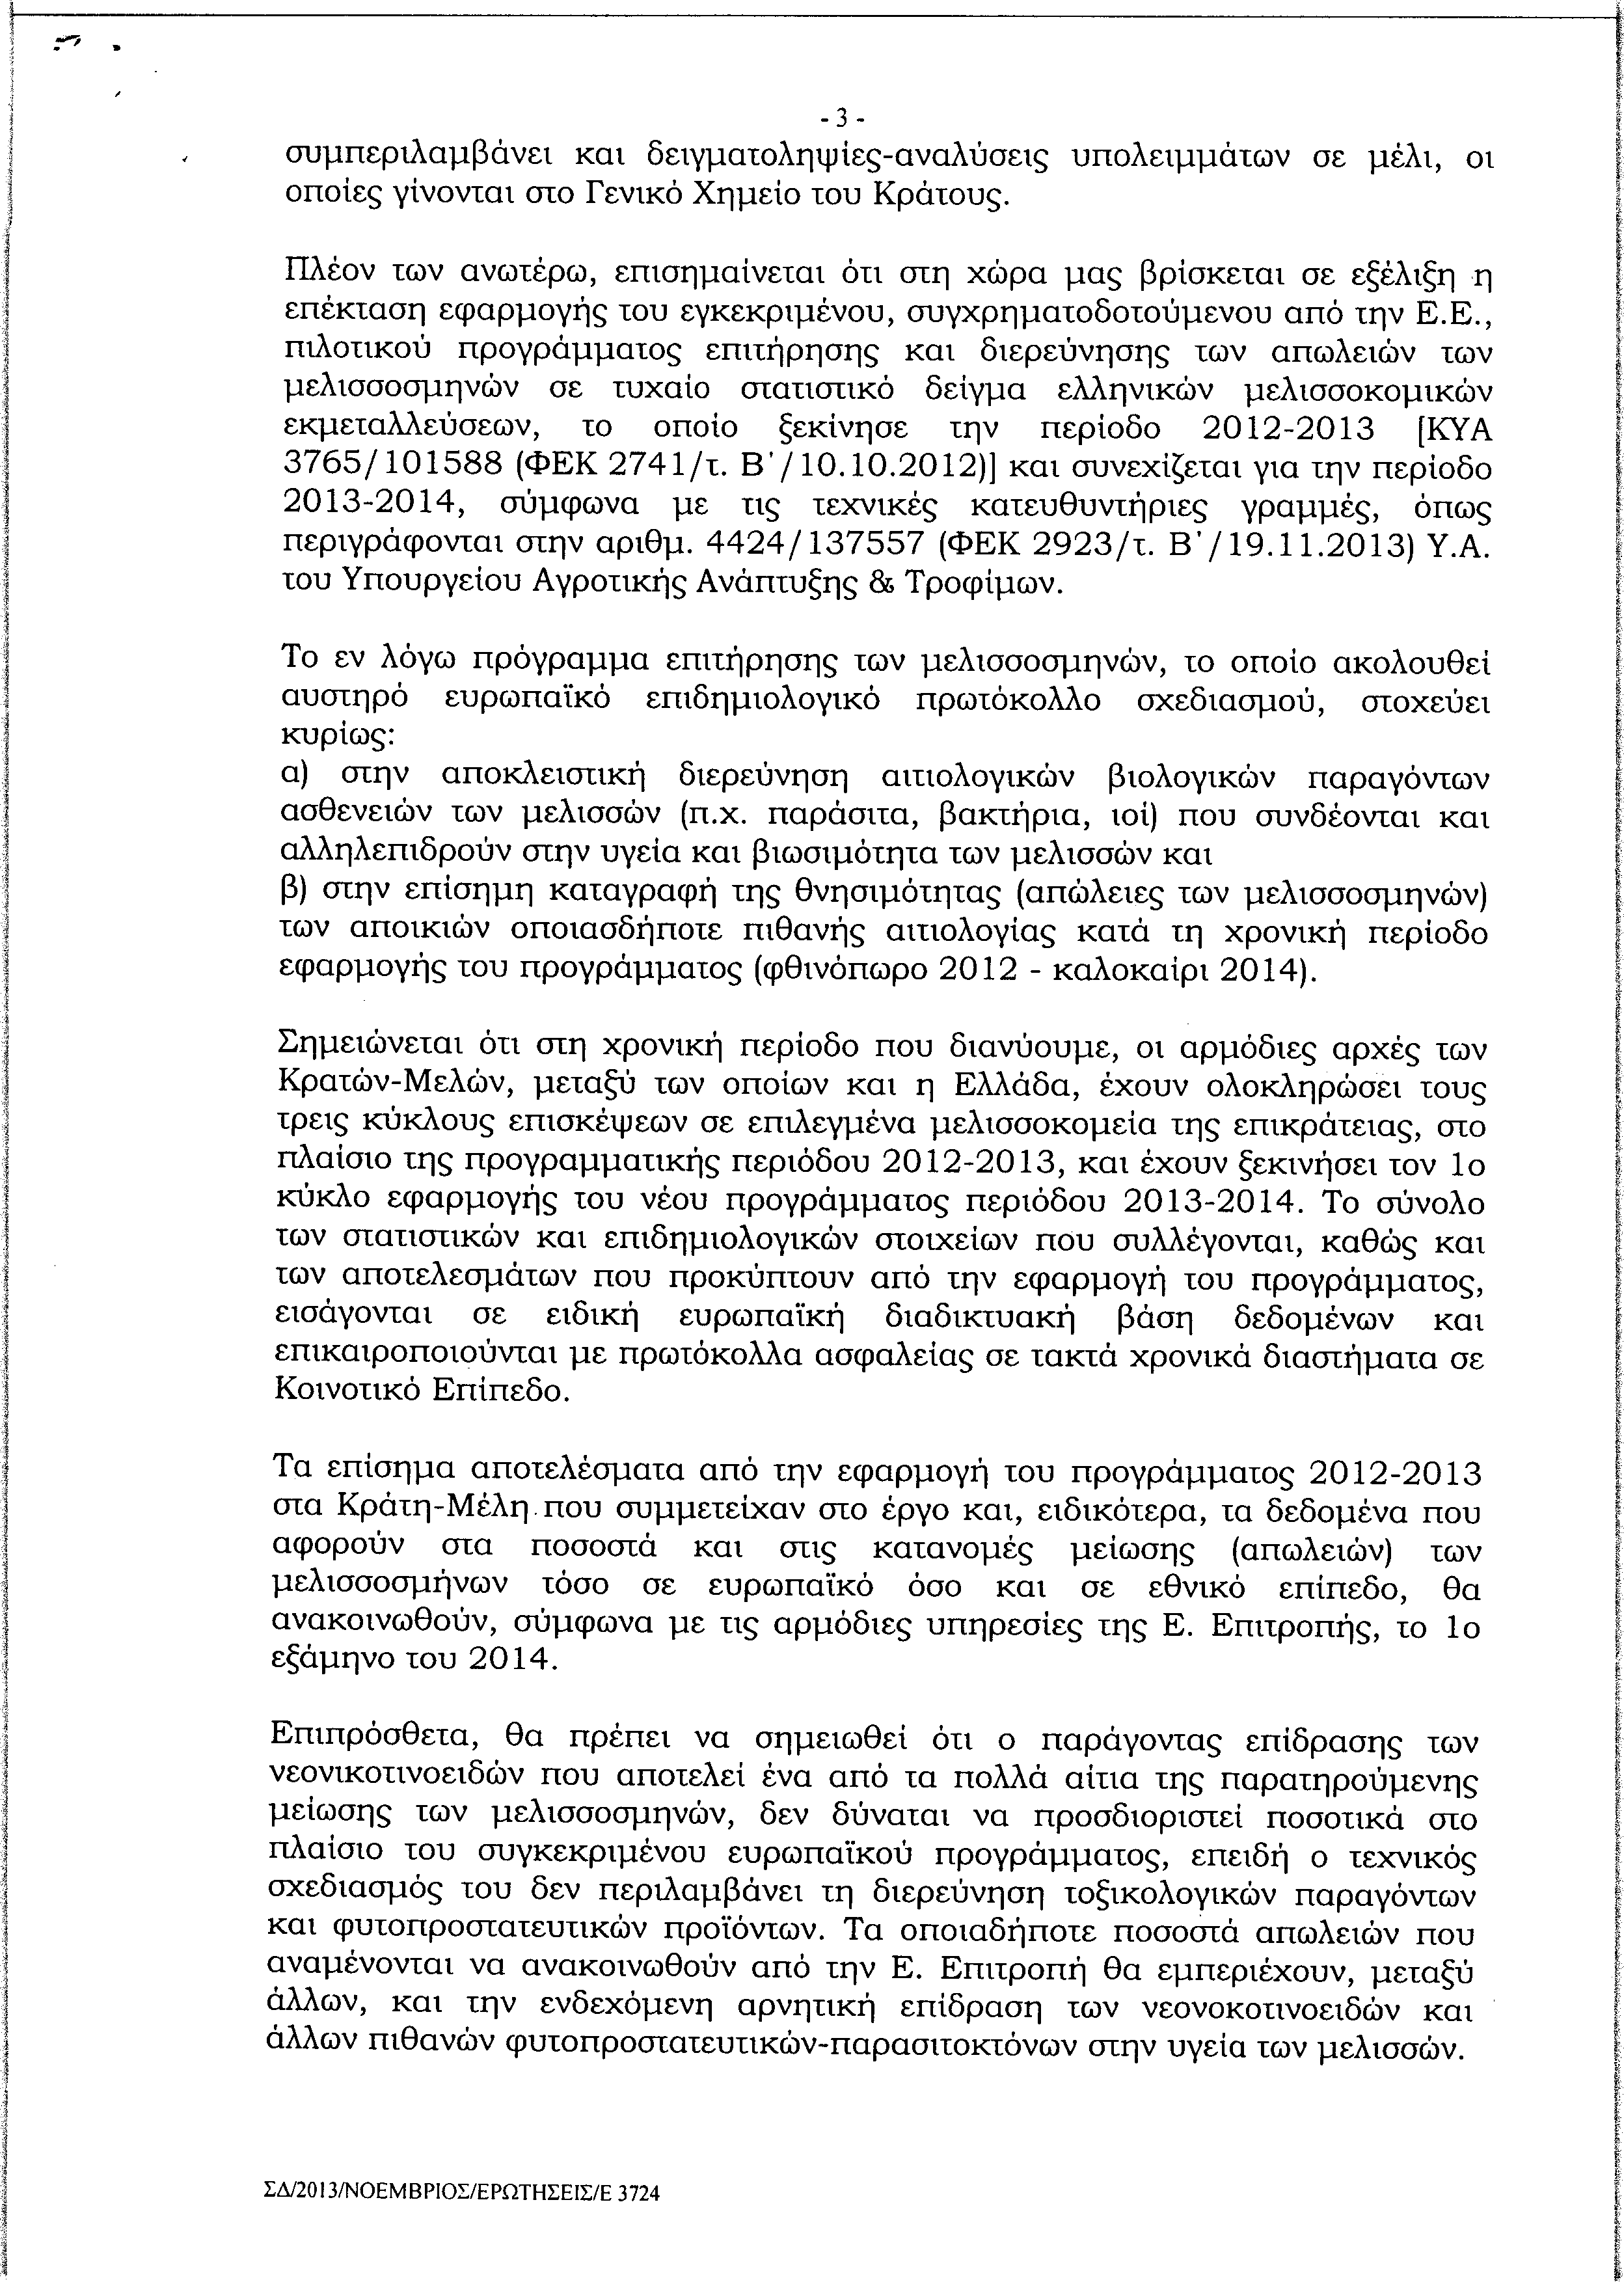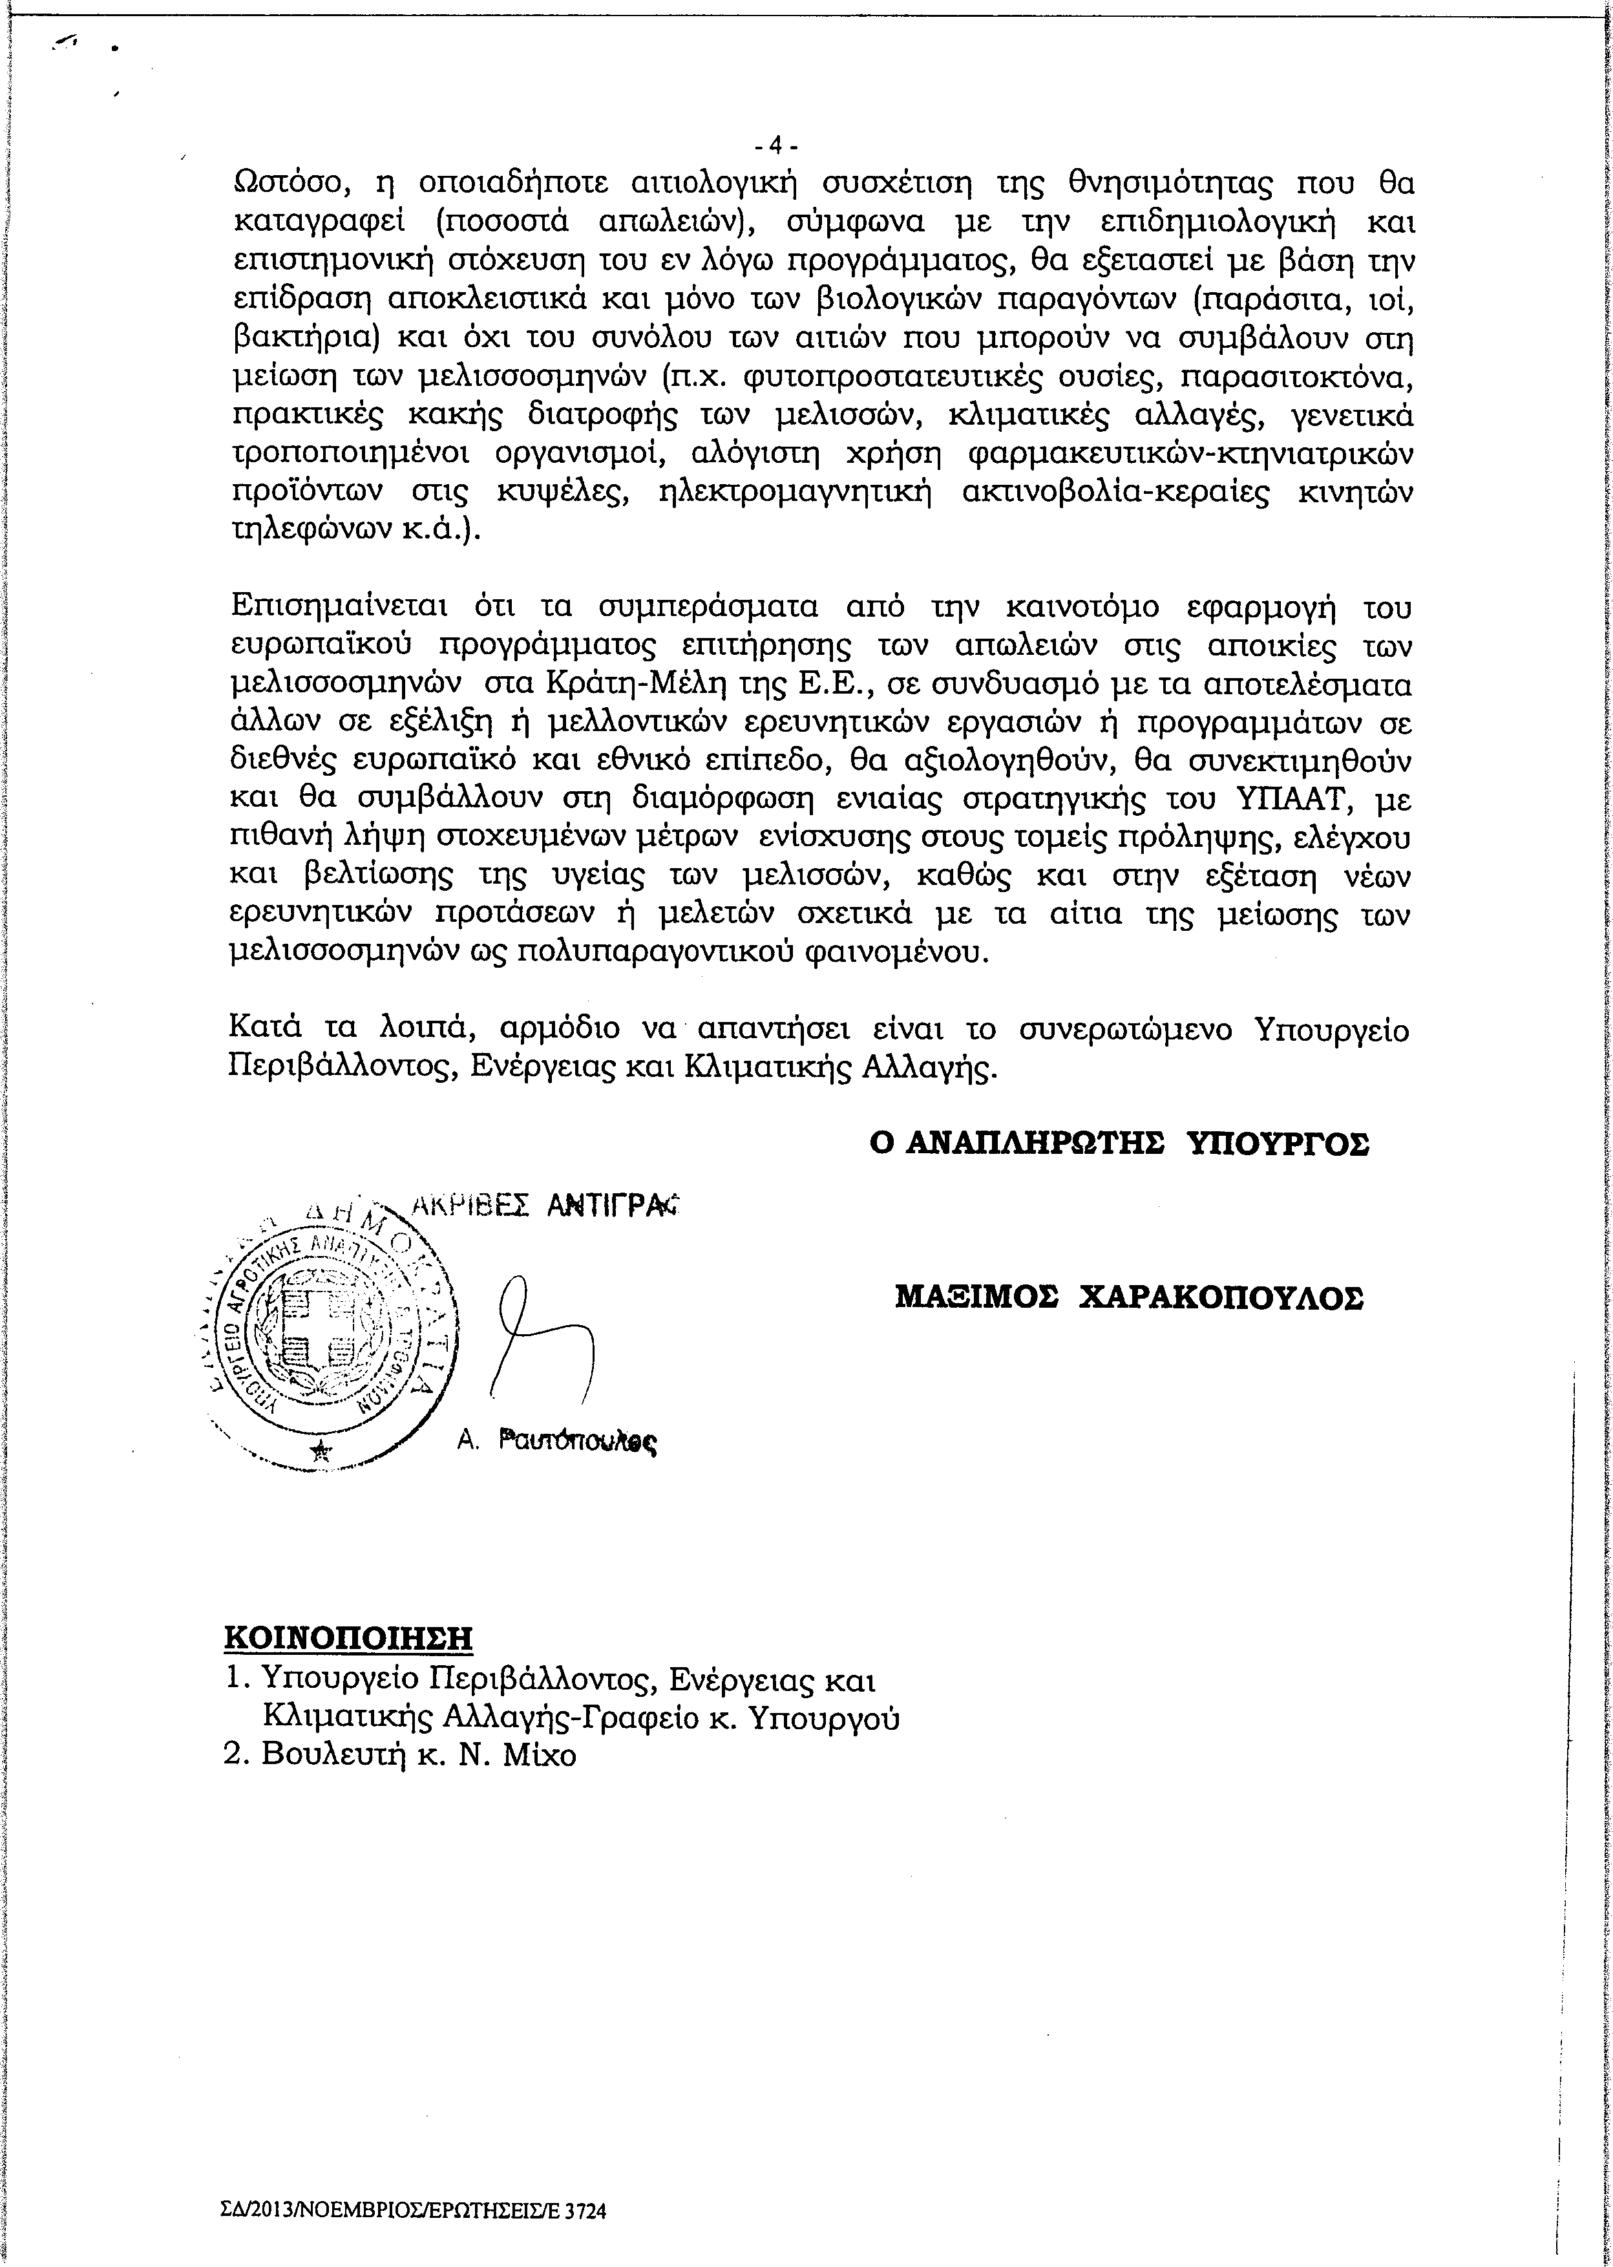

3. Στην με αριθμό 3889/18/11/2013 ερώτηση του Βουλευτή κ. Δήμα Πύρρου δόθηκε με το υπ’ αριθμ. 2355β/10-12-2013 έγγραφο από τον Υπουργό Περιβάλλοντος, Ενέργειας και Κλιματικής Αλλαγής η ακόλουθη απάντηση:
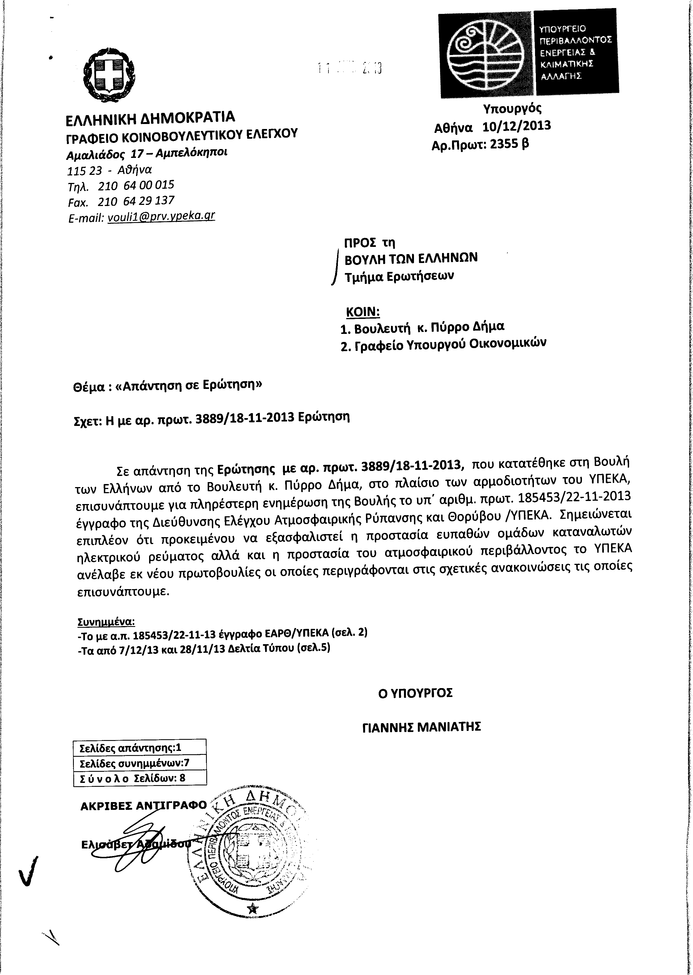
4.Στην με αριθμό 3890/18-11-2013 ερώτηση της Βουλευτού κ. Μακρή Ραχήλ δόθηκε με το υπ’ αριθμ. 21/501/ΑΣ 59441/10-12-2013 έγγραφο από τον Αντιπρόεδρο και Υπουργό Εξωτερικών η ακόλουθη απάντηση:
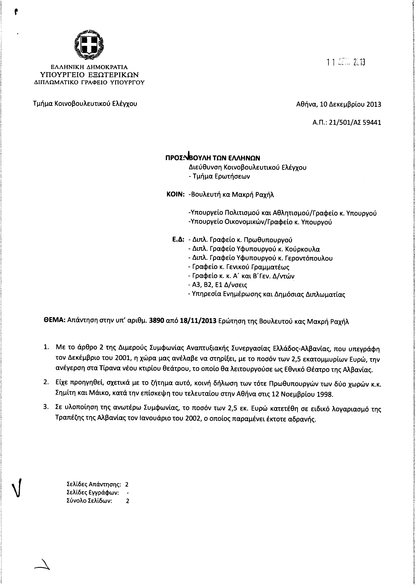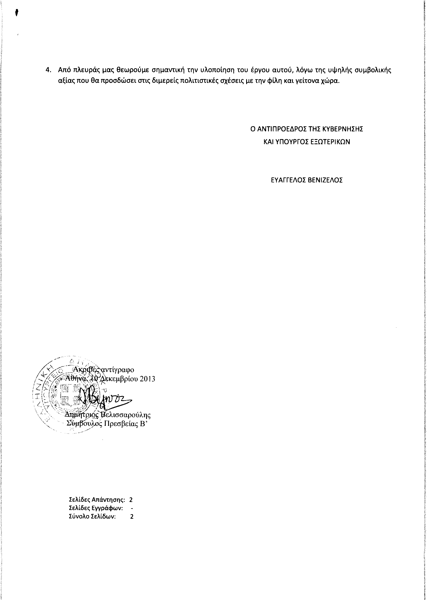
5. Στην με αριθμό 3911/1-/1-/2013 ερώτηση της Βουλευτού κ. Γιαταγάνα Χρυσούλας - Μαρίας δόθηκε με το υπ’ αριθμ. 2368Β/ 10-12-2013 έγγραφο από τον Υπουργό Περιβάλλοντος, Ενέργειας και Κλιματικής Αλλαγής η ακόλουθη απάντηση:
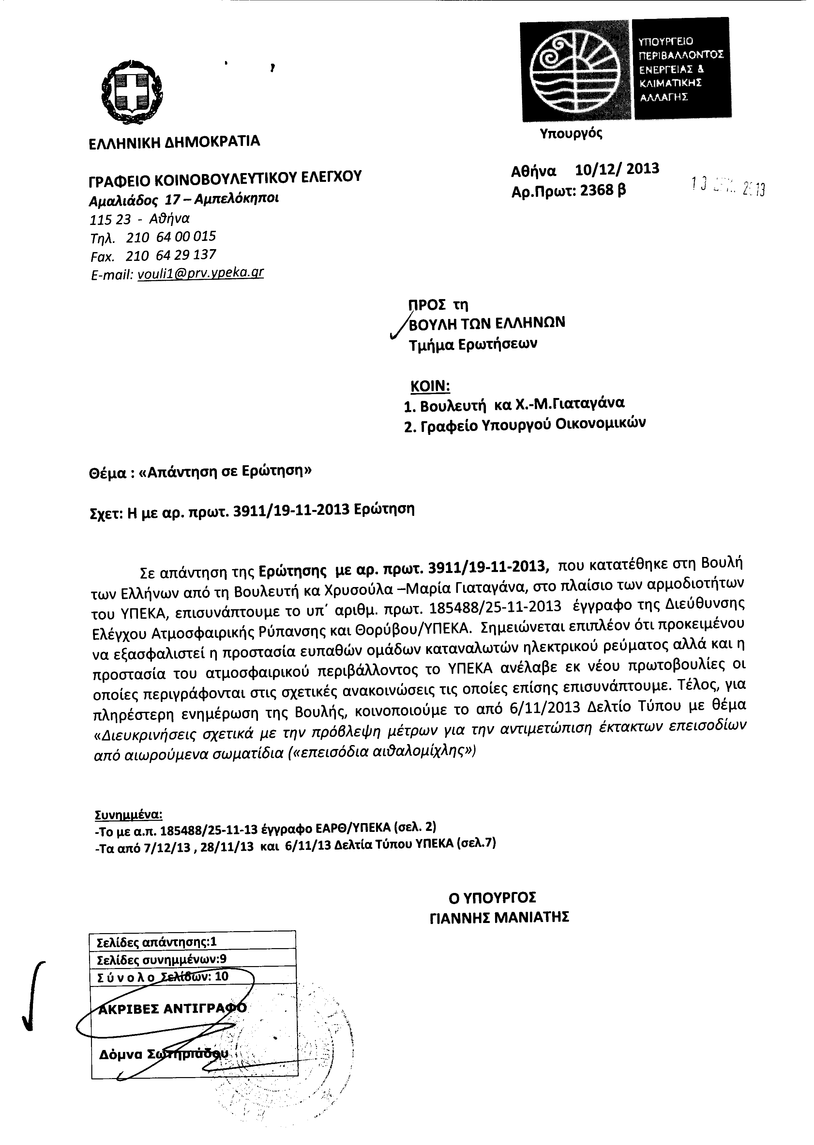
6. Στην με αριθμό 4066/21-11-2013 ερώτηση των Βουλευτών κυρίων Ψύρρα Θωμά, Φούντα Νίκης δόθηκε με το υπ’ αριθμ. 380/10-12-2013 έγγραφο από τον Αναπληρωτή Υπουργό Αγροτικής Ανάπτυξης και Τροφίμων η ακόλουθη απάντηση:
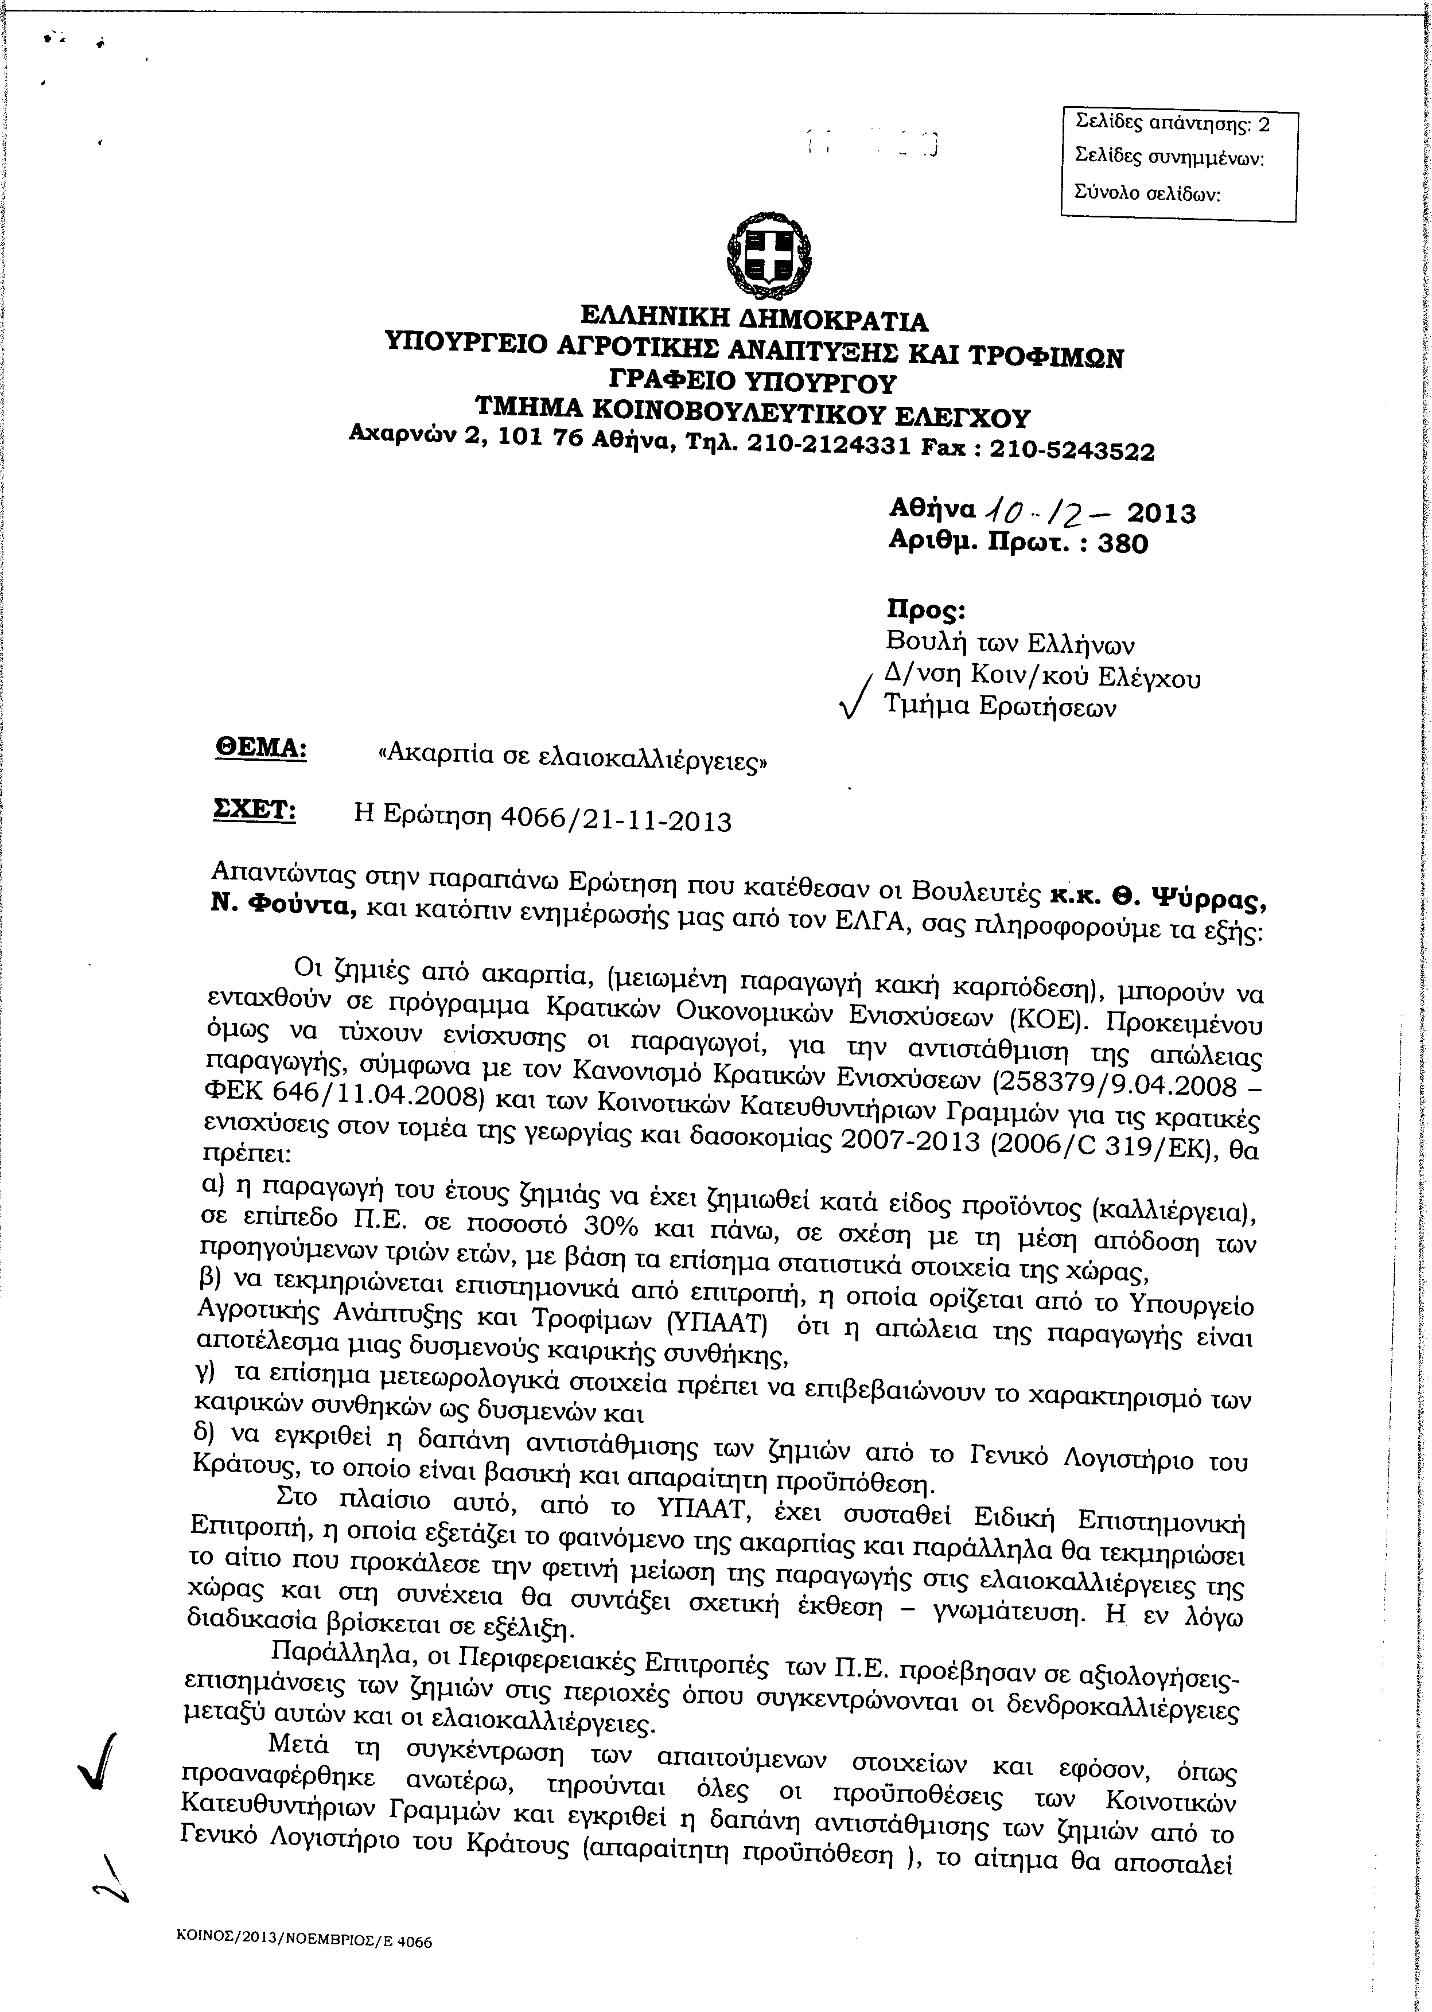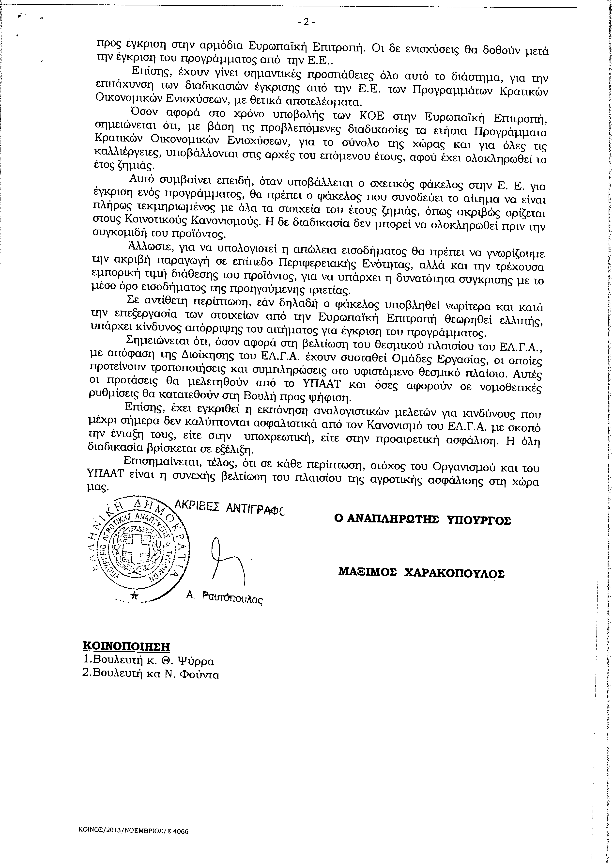
ΠΡΟΕΔΡΕΥΩΝ (Ιωάννης Δριβελέγκας): Κυρίες και κύριοι συνάδελφοι, έχω την τιμή να ανακοινώσω στο Σώμα ότι τη συνεδρίασή μας παρακολουθούν από τα άνω δυτικά θεωρεία, αφού ξεναγήθηκαν στην έκθεση της αίθουσας «ΕΛΕΥΘΕΡΙΟΣ ΒΕΝΙΖΕΛΟΣ» και ενημερώθηκαν για την ιστορία του κτηρίου και τον τρόπο οργάνωσης και λειτουργίας της Βουλής των Ελλήνων, είκοσι πέντε μαθητές και μαθήτριες και δύο εκπαιδευτικοί τους, από το 28^{ο} Δημοτικό Σχολείο Αθηνών.
Η Βουλή τούς καλωσορίζει.
(Χειροκροτήματα απ’ όλες τις πτέρυγες της Βουλής)
Θέλω να σας διευκρινίσω ότι σήμερα παρακολουθείτε τη συζήτηση αναφορών και ερωτήσεων και παρίστανται μόνο οι Βουλευτές που κάνουν τις ερωτήσεις και απαντάει ο Υπουργός, γι’ αυτό και βλέπετε στην Αίθουσα να μην υπάρχουν άλλοι Βουλευτές.
Κυρίες και κύριοι Βουλευτές, έχω την τιμή να ανακοινώσω στο Σώμα ότι η Διαρκής Επιτροπή Παραγωγής και Εμπορίου καταθέτει την έκθεσή της στο σχέδιο νόμου του Υπουργείου Περιβάλλοντος, Ενέργειας και Κλιματικής Αλλαγής «Ρύθμιση θεμάτων της ΑΔΜΗΕ Α.Ε.».
Επίσης, υπάρχει επιστολή της κ. Έλενας Ράπτη: «Αξιότιμε κύριε Πρόεδρε, με την παρούσα επιστολή ζητώ άδεια ολιγοήμερης απουσίας από Δευτέρα 20 Ιανουαρίου 2014 έως την Πέμπτη 23 Ιανουαρίου 2014 λόγω μετάβασής μου στο εξωτερικό. Με τιμή, Έλενα Ράπτη».
Η Βουλή εγκρίνει;
ΟΛΟΙ ΟΙ ΒΟΥΛΕΥΤΕΣ: Μάλιστα, μάλιστα.
ΠΡΟΕΔΡΕΥΩΝ (Ιωάννης Δριβελέγκας): Συνεπώς η Βουλή ενέκρινε τη ζητηθείσα άδεια.
ΠΡΟΕΔΡΕΥΩΝ (Ιωάννης Δριβελέγκας): Κυρίες και κύριοι συνάδελφοι,, εισερχόμεθα στη συζήτηση των
ΑΝΑΦΟΡΩΝ ΚΑΙ ΕΡΩΤΗΣΕΩΝ
Η πρώτη με αριθμό 4418/29-11-2013 ερώτηση πρώτου κύκλου του Βουλευτή Ιωαννίνων της Νέας Δημοκρατίας κ. Σταύρου Καλογιάννη προς τον Υπουργό Αγροτικής Ανάπτυξης και Τροφίμων, σχετικά με το πρόγραμμα διατήρησης αυτοχθόνων σπάνιων φυλών αγροτικών ζώων, δεν συζητείται λόγω κωλύματος του κυρίου Υπουργού και διαγράφεται.
Θέλετε το λόγο, κύριε συνάδελφε;
ΣΤΑΥΡΟΣ ΚΑΛΟΓΙΑΝΝΗΣ: Μάλιστα, κύριε Πρόεδρε.
ΠΡΟΕΔΡΕΥΩΝ (Ιωάννης Δριβελέγκας): Ορίστε, κύριε Καλογιάννη, έχετε το λόγο για ένα λεπτό.
ΣΤΑΥΡΟΣ ΚΑΛΟΓΙΑΝΝΗΣ: Ευχαριστώ πολύ, κύριε Πρόεδρε.
Είναι ένα θέμα σοβαρό και αφορά την κτηνοτροφία στην Ήπειρο και ειδικότερα στο Νομό Ιωαννίνων. Είχα καταθέσει, κύριε Πρόεδρε, σχετική ερώτηση προς τον Υπουργό Αγροτικής Ανάπτυξης και Τροφίμων τον περασμένο Νοέμβριο και δυστυχώς δεν απαντήθηκε. Για να είμαι ακριβής, πήραμε μία εκπρόθεσμη απάντηση, η οποία όμως δεν κάλυπτε την ουσία του θέματος.
Επειδή –επαναλαμβάνω- το θέμα είναι σοβαρό, μετέτρεψα την ερώτηση σε επίκαιρη. Δυστυχώς, ο κύριος Υπουργός ούτε την προηγούμενη βδομάδα ούτε σήμερα είναι εδώ για να μας απαντήσει.
Κύριε Πρόεδρε, θα ξανακαταθέσω την ερώτηση και θα παρακαλούσα πολύ και για τις δικές σας ενέργειες, έτσι ώστε ο κύριος Υπουργός την ερχόμενη εβδομάδα να είναι εδώ για να συζητηθεί το θέμα. Αναγνωρίζω το βεβαρημένο πρόγραμμα των Υπουργών λόγω της Προεδρίας της χώρας στην Ευρωπαϊκή Ένωση, αλλά θα πρέπει να έχουμε και εμείς απαντήσεις για τα σοβαρά θέματα που απασχολούν τον τόπο.
Σας ευχαριστώ πάρα πολύ.
ΠΡΟΕΔΡΕΥΩΝ (Ιωάννης Δριβελέγκας): Κύριε συνάδελφε, πράγματι το θέμα αυτό το γνωρίζω και εγώ λόγω της προηγούμενης θητείας μου ως Υφυπουργός Αγροτικής Ανάπτυξης και Τροφίμων και δεν είναι μόνο στα Γιάννενα οι αυτόχθονες φυλές, υπάρχουν και στη Μακεδονία και αλλού. Πράγματι είναι πολύ σοβαρό το θέμα. Να είστε βέβαιος ότι θα μεταβιβαστεί το αίτημά σας στην Κυβέρνηση και ιδιαίτερα στον κύριο Υπουργό, που γνωρίζετε όμως ότι σήμερα ειδικά είναι στις Βρυξέλλες και αύριο θα έρθει για το νομοσχέδιο, όπου ζήτησε και παράταση μιας εβδομάδας για να συζητηθεί αύριο.
Η δεύτερη με αριθμό 3578/7-11-2013 ερώτηση πρώτου κύκλου της Βουλευτού B΄ Αθηνών του Συνασπισμού Ριζοσπαστικής Αριστεράς κ. Όλγας–Νάντιας Βαλαβάνη προς τον Υπουργό Οικονομικών, σχετικά με το Ταχυδρομικό Ταμιευτήριο, δεν συζητείται λόγω κωλύματος του κυρίου Υπουργού και διαγράφεται.
Η τέταρτη με αριθμό 4432/2-12-2013 ερώτηση πρώτου κύκλου του Βουλευτή Νομού Αττικής της Δημοκρατικής Αριστεράς κ. Βασιλείου Οικονόμου προς τον Υπουργό Οικονομικών, σχετικά με την προσαρμογή των αντικειμενικών αξιών στο Νέο Βουτζά του Δήμου Μαραθώνα, δεν συζητείται λόγω κωλύματος του κυρίου Υπουργού και διαγράφεται.
Η πέμπτη με αριθμό 2233/1-10-2013 ερώτηση πρώτου κύκλου του Βουλευτή Α΄ Θεσσαλονίκης του Κομμουνιστικού Κόμματος Ελλάδας κ. Θεοδόση Κωνσταντινίδη προς τον Υπουργό Εργασίας, Κοινωνικής Ασφάλισης και Πρόνοιας, σχετικά με τις απολύσεις εργαζομένων από την «Coca-Cola 3E» στο Νομό Θεσσαλονίκης, δεν συζητείται λόγω κωλύματος του κυρίου Υπουργού και διαγράφεται.
Η πρώτη με αριθμό 1344/5-9-2013 ερώτηση δεύτερου κύκλου του Βουλευτή Λέσβου της Νέας Δημοκρατίας κ. Παύλου Βογιατζή προς τον Υπουργό Αγροτικής Ανάπτυξης και Τροφίμων, σχετικά με τις επιλέξιμες βοσκήσιμες γαίες στη Λέσβο και στη Λήμνο, βάσει του Σχεδίου Δράσης του ΟΠΕΚΕΠΕ, δεν συζητείται λόγω κωλύματος του κυρίου Υπουργού και διαγράφεται.
Η δεύτερη με αριθμό 3089/380/24-10-2013 ερώτηση και αίτηση κατάθεσης εγγράφων δεύτερου κύκλου του Βουλευτή Β΄ Αθηνών του Συνασπισμού Ριζοσπαστικής Αριστεράς κ. Δημητρίου Στρατούλη προς τον Υπουργό Εργασίας, Κοινωνικής Ασφάλισης και Πρόνοιας, σχετικά με τους επιστρατευμένους εργαζόμενους στην «ΣΤΑΣΥ Α.Ε»., δεν συζητείται λόγω κωλύματος του κυρίου Υπουργού και διαγράφεται.
Θα συζητηθεί η τρίτη με αριθμό 4914/604/10-12-2013 ερώτηση και αίτηση κατάθεσης εγγράφων πρώτου κύκλου της Βουλευτού Μαγνησίας των Ανεξαρτήτων Ελλήνων κ. Μαρίνας Χρυσοβελώνη προς τον Υπουργό Υγείας, σχετικά με την έκθεση αξιολόγησης του ΕΟΠΥΥ.
Θα απαντήσει ο Υφυπουργός Υγείας κ. Αντώνιος Μπέζας.
Κυρία συνάδελφε, έχετε τον λόγο για δύο λεπτά.
ΜΑΡΙΝΑ ΧΡΥΣΟΒΕΛΩΝΗ: Ευχαριστώ, κύριε Πρόεδρε.
Κύριε Υφυπουργέ, βρισκόμαστε εδώ σήμερα για να συζητήσουμε το πολύ μεγάλο θέμα που έχει ανακύψει με τον ΕΟΠΥΥ. Η πρωτοβάθμια φροντίδα υγείας στη χώρα μας βιώνει σήμερα μία πρωτοφανή κρίση με ευθύνη του Υπουργείου Υγείας. Οι εργαζόμενοι σας καταγγέλλουν για έναν προσχηματικό διάλογο και μία κοροϊδία. Οι ασφαλισμένοι δεν εξυπηρετούνται ούτε για τα στοιχειώδη. Το Υπουργείο παίρνει συνεχώς και νέα μέτρα περιορισμού των δικαιωμάτων τους, όπως είναι η οριζόντια μείωση των συνταγών κατά ποσοστό 20%.
Μία τέτοια κατάσταση είναι φυσικό να προκαλεί την οργή της κοινωνίας και να αποδυναμώνει ακόμα περισσότερο μια κοινωνική δομή, όπως είναι ο ΕΟΠΥΥ, που χρειαζόταν τη βοήθεια και όχι την ολομέτωπη επίθεση από την πλευρά της πολιτείας.
Για να είμαστε δίκαιοι, όμως, πρέπει να προσωποποιούμε και τις ευθύνες. Οι Ανεξάρτητοι Έλληνες αναγνωρίζουμε πως το μέγιστο ποσοστό ευθύνης γι’ αυτήν την εξέλιξη το έχει ο Υπουργός κ. Γεωργιάδης και όχι εσείς. Όσες φορές σας άκουσα να μιλάτε για το συγκεκριμένο πρόβλημα, είναι αληθές ότι χρησιμοποιήσατε έναν λόγο διαλλακτικό και όχι διχαστικό.
Αναγνωρίζοντας, λοιπόν, ότι είστε ένας πολύ σοβαρός πολιτικός που μένει μακριά από τις αμετροέπειες, σας ζητώ σήμερα να ενημερώσετε τη Βουλή για τα εξής:
Τι συνέβη τελικά με την αξιολόγηση του ΕΟΠΥΥ; Γιατί δεν έχει κατατεθεί ακόμα η έκθεση της αρμόδιας επιτροπής του Υπουργείου, την οποία είναι γεγονός ότι έχετε στα χέρια σας από τις 6 Δεκεμβρίου 2013; Τι θα γίνει με το διάλογο Υπουργείου - γιατρών; Όπως γνωρίζετε, οι εργαζόμενοι δήλωσαν ότι από την πλευρά του Υπουργείου Υγείας εισέπραξαν εμπαιγμό. Τι θα κάνετε, λοιπόν, για να υπάρξει μια ειλικρινής επικοινωνία με τους απεργούς; Μα, πάνω απ’ όλα, τι θα πράξετε για να υπάρξει μία ειλικρινής επικοινωνία με τη Βουλή;
Δημοσιεύσατε ένα προσχέδιο νόμου με πολλές ελλείψεις, αοριστίες και κενά. Πώς περιμένετε να εξετάσει η Βουλή σοβαρά ένα τόσο πρόχειρο κείμενο για ένα εξαιρετικά σοβαρό ζήτημα, όπως είναι η πρωτοβάθμια περίθαλψη και κατ’ επέκταση ο ΕΟΠΥΥ;
Σας ευχαριστώ.
ΠΡΟΕΔΡΕΥΩΝ (Ιωάννης Δριβελέγκας): Και εμείς ευχαριστούμε την κυρία συνάδελφο.
Κύριε Υπουργέ, έχετε τον λόγο για τρία λεπτά.
ΑΝΤΩΝΙΟΣ ΜΠΕΖΑΣ (Υφυπουργός Υγείας): Κυρία συνάδελφε, πρώτα-πρώτα θα σας ζητήσω, επειδή είπατε ότι εγώ δεν είμαι εριστικός στις τοποθετήσεις μου, έτσι και εσείς, επειδή θεωρώ ότι θέλετε να είστε σοβαρή και συγκροτημένη στην παρουσία σας στη Βουλή, να μην είστε εριστική και να μη χρησιμοποιείτε εκφράσεις σαν αυτές τις οποίες χρησιμοποιήσατε, όχι τώρα στην πρωτολογία σας, αλλά στη γραπτή σας ερώτηση, του τύπου ότι επιχειρούμε πολιτική εξαπάτηση της Βουλής και της αρμόδιας Επιτροπής Κοινωνικών Υποθέσεων.
Δεν ευσταθεί ένας τέτοιος ισχυρισμός. Και δεν ευσταθεί ένας τέτοιος ισχυρισμός, διότι πάρα πολύ απλά το θέμα της μεταρρύθμισης που προωθείται στον ΕΟΠΥΥ είναι ένα θέμα το οποίο έχει συζητηθεί εδώ και πάρα πολύ καιρό. Έχουν κατατεθεί πέντε προτάσεις από επιστημονικές ομάδες, οι οποίες έχουν επεξεργαστεί όλα τα δεδομένα και οι οποίες έχουν προτείνει σχέδια για την αναδιάρθρωση του ΕΟΠΥΥ και την αναδιάρθρωση της πρωτοβάθμιας φροντίδας υγείας.
Έχουμε ενημερώσει επανειλημμένως την αρμόδια επιτροπή της Βουλής, την Επιτροπή Κοινωνικών Υποθέσεων, και σε καμμία περίπτωση δεν φοβόμαστε τίποτα, ούτε θέλουμε να κρύψουμε κάτι ούτε από τους εργαζόμενους του ΕΟΠΥΥ ούτε, πολύ περισσότερο, από τους Έλληνες πολίτες, για λογαριασμό των οποίων προωθούνται αυτές οι μεταρρυθμίσεις.
Στην Επιτροπή Κοινωνικών Υποθέσεων εμείς δεν είπαμε ότι θα καταθέσουμε την πρόταση αξιολόγησης. Είπαμε ότι θα ενημερώσουμε την Επιτροπή Κοινωνικών Υποθέσεων για την πρόταση αξιολόγησης και για τις εξελίξεις σε σχέση με τον ΕΟΠΥΥ.
Πράγματι, όταν στις 11 Δεκεμβρίου -και όχι στις 6 Δεκεμβρίου- παραδόθηκε από την αρμόδια επιτροπή ομάδα εργασίας η πρόταση αξιολόγησης, την ίδια μέρα πήγαμε στην Επιτροπή Κοινωνικών Υποθέσεων, είχαμε μαζί μας την πρόταση αξιολόγησης και παρουσιάσαμε αυτό το οποίο είχε προτείνει η ομάδα εργασίας. Δεν μας ζητήθηκε από κάποιον –απ’ ό,τι θυμάμαι- στη συνεδρίαση της επιτροπής να κατατεθεί η πρόταση αξιολόγησης. Αν μας είχε ζητηθεί, θα την καταθέταμε.
Πιο συγκεκριμένα, ζητάτε και την πρόταση αξιολόγησης, αλλά ζητάτε και το πρακτικό του Κυβερνητικού Συμβουλίου Μεταρρύθμισης.
Ως προς το πρακτικό του Κυβερνητικού Συμβουλίου Μεταρρύθμισης, γνωρίζετε πάρα πολύ καλά -σας έχει απαντηθεί και από άλλες ανάλογες ερωτήσεις τις οποίες έχετε καταθέσει στη Βουλή- ότι το Κυβερνητικό Συμβούλιο Μεταρρύθμισης είναι ένα κυβερνητικό όργανο το οποίο διέπεται από τις διατάξεις του π.δ. 63/2005. Είναι απόρρητα τα πρακτικά τα οποία κρατούνται εκεί και μπορούν να τεθούν μόνο υπ’ όψιν μελών της Κυβέρνησης και Υφυπουργών ύστερα από αίτησή τους. Δεν μπορεί να υπάρχει πρόσβαση τρίτων προσώπων, ακόμα και συναδέλφων Βουλευτών, στα πρακτικά αυτά. Αυτό το γνωρίζετε και σας έχει απαντηθεί.
Όμως, οι εκθέσεις αξιολόγησης δομών, σε αντίθεση, είναι διοικητικά έγγραφα στα οποία ο κάθε ενδιαφερόμενος δικαιούται να λαμβάνει γνώση. Και επειδή δικαιούται να λαμβάνει γνώση και επειδή το ζητάτε, εμείς καταθέτουμε σήμερα το πρακτικό της Επιτροπής Αξιολόγησης του ΕΟΠΥΥ, το οποίο κατατέθηκε στο Υπουργείο στις 11 Δεκεμβρίου του 2013, για δική σας γνώση αλλά και γνώση όσων συναδέλφων Βουλευτών θέλουν να το μελετήσουν.
(Στο σημείο αυτό ο Υφυπουργός Υγείας κ. Αντώνιος Μπέζας καταθέτει για τα Πρακτικά την προαναφερθείσα έκθεση αξιολόγησης, η οποία βρίσκεται στο αρχείο του Τμήματος Γραμματείας της Διεύθυνσης Στενογραφίας και Πρακτικών της Βουλής)
(Στο σημείο αυτό κτυπάει το κουδούνι λήξεως του χρόνου ομιλίας του κυρίου Υφυπουργού)
Ένα λεπτό θα μου δώσετε, κύριε Πρόεδρε.
Εδώ απλά θέλω να διευκρινίσω, για να μην υπάρχουν παρερμηνείες, ότι αυτές οι εκθέσεις αξιολόγησης είναι εκθέσεις οι οποίες αποτελούν τις αρχικές εισηγήσεις των αντίστοιχων επιτροπών, ενώ οι τελικές αποφάσεις για την οργανωτική δομή και τις άλλες ρυθμίσεις αναδιοργάνωσης δημοσίων φορέων, όπως και του ΕΟΠΥΥ στη συγκεκριμένη περίπτωση, είναι αποφάσεις του Κυβερνητικού Συμβουλίου Μεταρρύθμισης. Μπορεί να υπάρχει, δηλαδή, κάποια διαφοροποίηση σε σχέση με αυτά τα οποία προωθούμε με το νομοσχέδιο το οποίο πρόκειται να κατατεθεί την ερχόμενη εβδομάδα στη Βουλή για την πρωτοβάθμια φροντίδα υγείας και την αλλαγή του στρατηγικού ρόλου του ΕΟΠΥΥ, να υπάρχει κάτι το οποίο να είναι διαφορετικό από την έκθεση αξιολόγησης την οποία σας καταθέσαμε. ‘Οχι στις γενικές του αρχές -οι γενικές αρχές του σχεδίου νόμου το οποίο προωθούμε στη Βουλή ταυτίζονται με την πρόταση της Επιτροπής Αξιολόγησης- αλλά σε κάποια επιμέρους ζητήματα, διότι η τελική απόφαση –επαναλαμβάνω- είναι αυτή η οποία λαμβάνεται από το Κυβερνητικό Συμβούλιο Μεταρρύθμισης.
Έχετε ζητήσει -και δεν έχω κανένα λόγο να μην το αναφέρω- ποια είναι τα μέλη της επιτροπής και εάν τα μέλη της επιτροπής είναι αρμόδια και μπορούν να κάνουν τέτοιου τύπου αξιολόγηση. Υπάρχει κοινή υπουργική απόφαση των Υπουργών Υγείας και Ηλεκτρονικής Διακυβέρνησης και Διοικητικής Μεταρρύθμισης, την οποία και αυτή καταθέτω στη Βουλή, για να λάβετε γνώση.
(Στο σημείο αυτό ο Υφυπουργός Υγείας κ. Αντώνιος Μπέζας καταθέτει για τα Πρακτικά την προαναφερθείσα κοινή υπουργική απόφαση, η οποία βρίσκεται στο αρχείο του Τμήματος Γραμματείας της Διεύθυνσης Στενογραφίας και Πρακτικών της Βουλής)
ΠΡΟΕΔΡΕΥΩΝ (Ιωάννης Δριβελέγκας): Τα υπόλοιπα στη δευτερολογία σας, κύριε Υφυπουργέ.
ΑΝΤΩΝΙΟΣ ΜΠΕΖΑΣ (Υφυπουργός Υγείας): Εν πάση περιπτώσει, είναι μέλη τα οποία έχουν τη δυνατότητα να προχωρήσουν στην αξιολόγηση των δομών του ΕΟΠΥΥ.
Επίσης -πάω και ένα βήμα παραπέρα, τα υπόλοιπα θα τα πω στη δευτερολογία μου- θα ήθελα να αναφέρω ότι υπήρξαν όντως και δύο μέλη της επιτροπής, τα οποία μειοψήφησαν σε σχέση με την πλειοψηφούσα άποψη. Τα μέλη αυτά είναι ο κ. Βαφειάδης και ο κ. Πέτρου, οι οποίοι είναι υπάλληλοι του ΕΟΠΥΥ. Συμμετείχαν σε όλες τις συνεδριάσεις της επιτροπής, όπως οι ίδιοι δηλώνουν, και διαφώνησαν με την πρόταση της πλειοψηφίας για μετατροπή του ΕΟΠΥΥ μόνο σε αγοραστή υπηρεσιών υγείας. Κατέθεσαν και σχετικό υπόμνημα, με το οποίο αιτιολογούν τη διαφωνία τους.
ΠΡΟΕΔΡΕΥΩΝ (Ιωάννης Δριβελέγκας): Ευχαριστούμε τον κύριο Υφυπουργό.
Η κ. Χρυσοβελώνη έχει το λόγο για τρία λεπτά.
ΜΑΡΙΝΑ ΧΡΥΣΟΒΕΛΩΝΗ: Κύριε Υφυπουργέ, παρά τα όσα είπατε στην αρχή, θέλω να σας δηλώσω το εξής: Οι Ανεξάρτητοι Έλληνες δεν αναζητούμε ευθύνες. Δεν αναζητούμε καθόλου ευθύνες, πολιτικές ευθύνες. Αυτό το οποίο μας ενδιαφέρει να έχουμε -όχι για εμάς, αλλά για τους πολίτες που μας ακούνε- είναι απαντήσεις.
Δεν είμαστε, λοιπόν, εδώ, κύριε Υφυπουργέ, για να καταδικάσουμε πολιτικά κανέναν. Νομίζω πως το έκανα απόλυτα σαφές στην πρωτολογία μου, εξαιρώντας σας από συμπεριφορές -θα έλεγα λιγάκι αήθεις- του κυρίου Υπουργού. Γι’ αυτό το λόγο και δεδομένης της συγκρότησής σας, ζήτησα αυτή η έκθεση της αξιολόγησης να κατατεθεί σήμερα εδώ.
Και σας ερωτώ, για να μην υπάρχουν και παρερμηνείες, γιατί μπορεί το θέμα να είναι πάρα πολύ απλό: Καταθέσατε, κύριε Υφυπουργέ, σήμερα στα Πρακτικά το πλήρες κείμενο της έκθεσης αξιολόγησης της Επιτροπής του ΕΟΠΥΥ που συγκροτήθηκε στις 6 Δεκεμβρίου του 2013;
ΑΝΤΩΝΙΟΣ ΜΠΕΖΑΣ (Υφυπουργός Υγείας): Θα απαντήσω.
ΜΑΡΙΝΑ ΧΡΥΣΟΒΕΛΩΝΗ: Ορίστε; Γιατί αν έχετε καταθέσει το ακριβές αντίγραφο…
ΠΡΟΕΔΡΕΥΩΝ (Ιωάννης Δριβελέγκας): Θα σας απαντήσει μετά, κυρία Χρυσοβελώνη. Προχωρήστε στα ερωτήματά σας.
ΜΑΡΙΝΑ ΧΡΥΣΟΒΕΛΩΝΗ: Ωραία. Πραγματικά, περιμένω -επειδή σας είπα και πάλι ότι είστε ένας σοβαρός πολιτικός- να δώσετε σήμερα συγκεκριμένες απαντήσεις στη Βουλή. Βέβαια, συγκεκριμένες απαντήσεις δεν άκουσα. Κάνατε αναφορά ότι καταθέσατε μία έκθεση της αρμόδιας επιτροπής. Ας ελπίσουμε ότι είναι αυτή την οποία είχα αιτηθεί, διότι τόσο καιρό προσπαθώ.
Μάλιστα, θέλω να πω το εξής, κύριε Υφυπουργέ: Έχω κάνει αρκετές ερωτήσεις, τις οποίες απεύθυνα προς το Υπουργείο σας και δεν πήρα απάντηση. Εσείς αναφέρατε ότι πήγατε στην αρμόδια Επιτροπή των Κοινωνικών Υποθέσεων και ότι είχατε την έκθεση μαζί σας αλλά δεν σας ζητήθηκε από κανέναν και δεν τη δώσατε. Ερώτηση: δεν οφείλατε, εφόσον συζητούσατε για το συγκεκριμένο θέμα, να την μοιράσετε στους Βουλευτές για να μπορέσει να γίνει ένας έλεγχος και μία αξιολόγηση της συγκεκριμένης εκθέσεως;
Υπάρχει πραγματικά πολύ μεγάλη αγωνία, αν θέλετε, διότι βλέπω τη μεγάλη αναταραχή, η οποία υπάρχει ανάμεσα στους γιατρούς, οι οποίοι βρίσκονται σε κατάσταση αναταραχής, αλλά ακόμα και ανάμεσα στους ασφαλισμένους.
Θα ήθελα, λοιπόν, να σας ερωτήσω για να μην πλατειάζω, αν η έκθεση αυτή την οποία αιτήθηκα – και πραγματικά σας ευχαριστώ και δηλώνω ότι θα την μελετήσω μαζί με όλα τα συναφή έγγραφα, έτσι ώστε να μπορέσω αν υπάρχουν κάποια ερωτήματα να επανέλθω- είναι αυτή της 6-12-2013; Διότι για τις προτάσεις οι οποίες ενσωματώθηκαν στην έκθεση στις οποίες αναφερθήκατε, είναι αναρτημένες και στο διαδίκτυο. Αυτό που μας ενδιαφέρει εδώ για να μπορούμε να έχουμε έναν ουσιαστικό διάλογο, μία ουσιαστική ανταλλαγή απόψεων είναι αν έχει κατατεθεί η συγκεκριμένη έκθεση.
ΠΡΟΕΔΡΕΥΩΝ (Ιωάννης Δριβελέγκας): Κύριε Υπουργέ έχετε το λόγο για τρία λεπτά.
ΑΝΤΩΝΙΟΣ ΜΠΕΖΑΣ (Υφυπουργός Υγείας): Ευχαριστώ, κύριε Πρόεδρε.
Επαναλαμβάνω πως μου ζητήσατε να καταθέσω την έκθεση αξιολόγησης της ειδικής επιτροπής που συστάθηκε με κοινή υπουργική απόφαση για την αξιολόγηση του ΕΟΠΥΥ. Η έκθεση αυτή κατατέθηκε στο Υπουργείο Υγείας όχι στις 6 Δεκεμβρίου αλλά στις 11 Δεκεμβρίου του 2013. Αυτήν την έκθεση, λοιπόν, που κατατέθηκε στο Υπουργείο Υγείας την κατέθεσα και στα Πρακτικά της Βουλής για δική σας χρήση και για χρήση όλων των συναδέλφων.
ΜΑΡΙΝΑ ΧΡΥΣΟΒΕΛΩΝΗ: Επομένως σας ευχαριστώ πολύ και επιφυλάσσομαι να σας απαντήσω.
ΑΝΤΩΝΙΟΣ ΜΠΕΖΑΣ (Υφυπουργός Υγείας): Επίσης, θα ήθελα να επαναλάβω, για να μην υπάρξουν παρερμηνείες, πως αυτή είναι μία έκθεση της Επιτροπής Αξιολόγησης. Τα πρακτικά του Κυβερνητικού Συμβουλίου Μεταρρύθμισης είναι μία άλλη απόφαση, τα οποία δεν μπορώ να σας δώσω διότι με βάση τον νόμο είναι απόρρητα.
ΜΑΡΙΝΑ ΧΡΥΣΟΒΕΛΩΝΗ: …(Δεν ακούστηκε)
ΠΡΟΕΔΡΕΥΩΝ (Ιωάννης Δριβελέγκας): Σας παρακαλώ, κυρία Χρυσοβελώνη.
ΑΝΤΩΝΙΟΣ ΜΠΕΖΑΣ (Υφυπουργός Υγείας): Το νομοσχέδιο το οποίο έχει τίτλο: «Αναμόρφωση της πρωτοβάθμιας φροντίδας υγείας και αλλαγή του στρατηγικού ρόλου του ΕΟΠΥΥ», το οποίο τέθηκε σε δημόσια διαβούλευση και που το τελικό του κείμενο μετά και τη δημόσια διαβούλευση θα κατατεθεί αυτήν την εβδομάδα στη Βουλή, είναι ένα νομοσχέδιο, το οποίο υιοθετεί πλήρως τις βασικές αρχές αυτής της πρότασης αξιολόγησης και επομένως την απόφαση η οποία ελήφθη στο Κυβερνητικό Συμβούλιο Μεταρρύθμισης.
Ποιες είναι αυτές οι βασικές αρχές; Οι βασικές αρχές είναι ο διαχωρισμός του κλάδου παροχής υπηρεσιών υγείας από τον ΕΟΠΥΥ και η μετατροπή του ΕΟΠΥΥ αποκλειστικά σε ένα μεγάλο ασφαλιστικό οργανισμό υγείας, σε αγοραστή δηλαδή υπηρεσιών υγείας. Οι μονάδες υγείας του ΕΟΠΥΥ με όλο το προσωπικό, ιατρικό, διοικητικό, υγειονομικό τίθενται σε ειδική διαδικασία διαθεσιμότητας ενός μήνα, η οποία προβλέπεται στο συγκεκριμένο νομοσχέδιο και μεταφέρονται οι μονάδες και το προσωπικό στο Εθνικό Σύστημα Υγείας κάτω από τις διοικήσεις των υγειονομικών περιφερειών.
Επίσης, προβλέπεται στο νομοσχέδιο ότι τα κέντρα υγείας, τα περιφερειακά ιατρεία, δηλαδή, το άλλο δημόσιο υποσύστημα πρωτοβάθμιας φροντίδας υγείας που υπάρχει στη χώρα, μεταφέρεται και αυτό, χωρίς να τεθεί το προσωπικό σε διαθεσιμότητα από τα νοσοκομεία που είναι συνδεδεμένα τα κέντρα υγείας και τα περιφερειακά ιατρεία, πολυδύναμα ή όχι, κάτω από τις διοικήσεις των υγειονομικών περιφερειών, ούτως ώστε να επιτευχθεί μία ενοποίηση του συστήματος παροχής πρωτοβάθμιων υπηρεσιών υγείας στη χώρα.
Αυτές είναι οι βασικές προβλέψεις της Επιτροπής Αξιολόγησης, αυτές είναι οι βασικές αποφάσεις του Κυβερνητικού Συμβουλίου Μεταρρύθμισης και αυτές οι βασικές αποφάσεις θα υλοποιηθούν με το σχέδιο νόμου που θα έλθει προς συζήτηση στη Βουλή.
ΠΡΟΕΔΡΕΥΩΝ (Ιωάννης Δριβελέγκας): Ευχαριστούμε τον κύριο Υπουργό.
ΜΑΡΙΝΑ ΧΡΥΣΟΒΕΛΩΝΗ: Κύριε Υπουργέ…
ΠΡΟΕΔΡΕΥΩΝ (Ιωάννης Δριβελέγκας): Κυρία Χρυσοβελώνη, τα υπόλοιπα θα τα πείτε στην Επιτροπή Κοινωνικών Υποθέσεων και κατά τη συζήτηση στην Ολομέλεια της Βουλής.
ΜΑΡΙΝΑ ΧΡΥΣΟΒΕΛΩΝΗ: Κύριε Πρόεδρε, εγώ δεν μετέχω στην Επιτροπή Κοινωνικών Υποθέσεων.
ΠΡΟΕΔΡΕΥΩΝ (Ιωάννης Δριβελέγκας): Κυρία συνάδελφε, σας παρακαλώ. Μη με φέρνετε σε δύσκολη θέση.
Ολοκληρώθηκε η συζήτηση των αναφορών και ερωτήσεων.
Κυρίες και κύριοι συνάδελφοι, γίνεται γνωστό στο Σώμα ότι τη συνεδρίασή μας παρακολουθούν από τα άνω δυτικά θεωρεία, αφού προηγουμένως ξεναγήθηκαν στην έκθεση της αίθουσας «ΕΛΕΥΘΕΡΙΟΣ ΒΕΝΙΖΕΛΟΣ» και ενημερώθηκαν για την ιστορία του κτηρίου και τον τρόπο οργάνωσης και λειτουργίας της Βουλής, σαράντα πέντε μαθητές και μαθήτριες και τρεις εκπαιδευτικοί από το Γενικό Λύκειο Λιμένα Θάσου.
Η Βουλή τούς καλωσορίζει.
(Χειροκροτήματα απ’ όλες τις πτέρυγες της Βουλής)
Διευκρινίζω ότι σήμερα παρακολουθήσατε τη συζήτηση αναφορών και ερωτήσεων. Σε αυτήν τη διαδικασία δεν μετέχουν όλοι οι Βουλευτές, αλλά μετέχει ο Βουλευτής που ερωτά και ο Υπουργός που απαντά, γι’ αυτό και βλέπετε την Αίθουσα να μην είναι γεμάτη.
Κυρίες και κύριοι συνάδελφοι, δέχεστε στο σημείο αυτό να λύσουμε τη συνεδρίαση;
ΟΛΟΙ ΟΙ ΒΟΥΛΕΥΤΕΣ: Μάλιστα, μάλιστα.
Με τη συναίνεση του Σώματος και ώρα 18.31΄ λύεται η συνεδρίαση για αύριο ημέρα Τετάρτη 22 Ιανουαρίου 2014 και ώρα 10.00΄ με αντικείμενο εργασιών του Σώματος: νομοθετική εργασία, σύμφωνα με την ημερήσια διάταξη που έχει διανεμηθεί.
Ο ΠΡΟΕΔΡΟΣ ΟΙ ΓΡΑΜΜΑΤΕΙΣ

